BURKINA FASO
Ministère de l’Enseignement Supérieur, de la Recherche Scientifique et de l’Innovation

La Patrie ou la Mort, nous Vaincrons
Licence en Informatique

Ingénierie des Systèmes d’Information (ISI)

RAPPORT DE STAGE DE FIN DE CYCLE

THEME :
PLATEFORME WEB DE MISE EN RELATION ENTRE TAILLEUR-CLIENT POUR LA GESTION DE VÊTEMENTS SUR MESURE

Période : 05 Mars 2026 au 05 Juin 2026
Auteur : Mr YARGA Yempounti Kim Josaphat Géoffroi

Superviseur
Dr Gildas Tégéwende ZOUGMORE
Enseignant chercheur à l’ESI

Maître de stage
M. S. Louis Fabrice DIARRA
Ingénieur informaticien

ANNEE ACADEMIQUE : 2025-2026
École Supérieure D’informatique (ESI)

***********
Université Nazi Boni (UNB)

************
Secrétariat Général (SG)
***********

*********


AVANT PROPOS
L’Université Nazi BONI (UNB) créée en septembre 1995 sous le nom de Centre Universitaire Polytechnique de Bobo-Dioulasso (CUPB) est une université publique située en Afrique de l’Ouest. L’UNB est composée de quatre instituts, d’une école, de quatre Unités de Formation et de Recherche (UFR), d’un Centre Universitaire (CU) et de trois Écoles Doctorales (ED) et elle a la devise Savoir-Compétence-Innovation.
L’École Supérieure d’Informatique (ESI) est la première école supérieure publique d’informatique au Burkina Faso. Elle est née en 1991 du besoin exprimé par le Premier Plan Directeur Informatique (1991-1995) « édification de compétences nationales par la formation de spécialistes (analystes et ingénieurs) concepteurs de système d’information ». D’abord implantée à l’Université de Ouagadougou, l’ESI a ensuite été installée au sein de l’Université Polytechnique de Bobo-Dioulasso en Septembre 1995. Elle prépare d’une part les bacheliers au diplôme de licence au bout de trois (03) années de formation (six semestres) et d’autre part les titulaires de licence au diplôme de master sur deux (02) années de formation (quatre semestres).
Pour préparer ses étudiants aux réalités du monde professionnel, l’ESI impose des stages obligatoires à la fin de chaque cycle de formation, que ce soit dans une entreprise ou une administration. L’évaluation de l’étudiant se fait après une soutenance publique de son rapport de stage. C’est dans ce cadre que nous avons effectué un stage de trois mois à NAFAVISION, marquant la conclusion du cycle de licence en informatique, option ingénierie des systèmes d’informations (ISI).

REMERCIEMENTS
Le présent rapport est le fruit des efforts conjugués de plusieurs personnes à qui nous exprimons notre profonde gratitude.
Tout d'abord, nous remercions l'Université Nazi BONI et l'ensemble du corps professoral de l'École Supérieure d'Informatique (ESI) pour la qualité de notre formation.
Nous exprimons notre sincère reconnaissance à Dr Gildas Tégéwende ZOUGMORE, notre superviseur, pour sa patience, ses précieux conseils et son accompagnement tout au long de ce stage.
Nous remercions chaleureusement nos maîtres de stage, Monsieur Salif NAKO et Monsieur S. Louis Fabrice DIARRA, pour leur accueil au sein de NafaVision, leurs orientations techniques et leur bienveillance.
Nos remerciements vont également à toute l'équipe de NafaVision pour leur collaboration et leur cadre de travail favorable.
Je tiens à exprimer une gratitude toute particulière à mon père, qui a pris le temps de lire et de corriger ce rapport, contribuant ainsi grandement à son amélioration.
Enfin, nous remercions nos parents, nos frères et sœurs, nos amis ainsi que toutes les personnes qui, de près ou de loin, nous ont soutenus durant cette aventure.
Merci à tous du fond du cœur !!!

RESUME
La couture artisanale occupe une place stratégique dans l'économie informelle du Burkina Faso. Pourtant, la gestion des commandes de vêtements sur mesure reste entièrement manuelle, ce qui entraîne des déplacements inutiles, des pertes d'information et une absence de visibilité numérique pour les tailleurs.
Pour remédier à cette situation, nous avons développé FITMOD, une plateforme web innovante de mise en relation géolocalisée entre clients et tailleurs. Elle intègre une cabine d'essayage virtuelle avec prise de mesures automatiques par intelligence artificielle (MediaPipe), un module de suivi des commandes en temps réel, une messagerie intégrée et un système de paiement mobile (Orange Money, Moov Money).
Notre démarche a suivi la méthodologie agile Scrum, appuyée par le formalisme UML. L'implémentation a utilisé Node.js pour le backend, React pour le frontend, et IDM-VTON pour la cabine virtuelle.
En guise de perspectives, nous souhaitons étendre la plateforme à d'autres villes du Burkina Faso et améliorer la précision de la prise de mesures automatiques.
Mots-clés : Couture sur mesure, cabine d'essayage virtuelle, intelligence artificielle, MediaPipe, digitalisation, Burkina Faso.

ABSTRACT
Artisanal tailoring plays a strategic role in the informal economy of Burkina Faso. However, custom clothing order management remains entirely manual, leading to unnecessary travel, information loss, and a lack of digital visibility for tailors.
To address this situation, we developed FITMOD, an innovative web platform for geolocated matchmaking between clients and tailors. It includes a virtual fitting room with AI-powered automatic body measurement (MediaPipe), a real-time order tracking module, an integrated messaging system, and a mobile payment system (Orange Money, Moov Money).
Our approach followed the Scrum agile methodology, supported by UML formalism. Implementation used Node.js for the backend, React for the frontend, and IDM-VTON for the virtual fitting room.
In the future, we plan to expand the platform to other cities in Burkina Faso and improve the accuracy of automatic body measurement.
Keywords: Custom tailoring, virtual fitting room, artificial intelligence, MediaPipe, digitalization, Burkina Faso.

TABLE DES MATIÈRES
AVANT PROPOS i
REMERCIEMENTS ii
RESUME iii
ABSTRACT iv
LISTE DES TABLEAUX viii
LISTE DES FIGURES ix
LISTE DES SIGLES, ACRONYMES ET ABREVIATIONS x
INTRODUCTION GÉNÉRALE 1
CHAPITRE 1 : PRESENTATION DU CONTEXTE DE STAGE 2
1.1 Introduction 2
1.2 Présentation de l'ESI 2
1.2.1 Présentation générale 2
1.2.2 Formations 2
1.2.3 Organigramme administratif de l'ESI 3
1.3 Présentation de la structure d'accueil (NafaVision) 3
1.3.1 Présentation générale 3
1.3.2 Objectif et missions 4
1.3.3 Organisation 4
1.3.4 Organigramme de NafaVision 4
1.4 Présentation du projet 5
1.4.1 Problématique 5
1.4.2 Objectifs de l'étude 6
1.4.3 Résultats attendus 6
1.4.4 Gestion du projet 7
1.4.4.1 Acteurs du projet 7
1.4.4.2 Planning prévisionnel 8
1.5 Conclusion 8
CHAPITRE 2 : DEMARCHE ET METHODE DE RESOLUTION 9
2.1 Introduction 9
2.2 Présentation de l'existant 9
2.2.1 Présentation des ressources 9
2.2.1.1 Ressources humaines 9
2.2.1.2 Ressources matérielles 9
2.2.1.3 Ressources logicielles 10
2.2.2 Analyse critique de l'existant 10
2.2.2.1 Points forts du système actuel 10
2.2.2.2 Limites et défis du système actuel 10
2.2.3 Synthèse de l'analyse de l'existant 11
2.3 Démarche de résolution (méthodologie) 11
2.3.1 Méthode utilisée : Scrum 11
2.3.1.1 Composition de l'équipe Scrum 12
2.3.1.2 Fonctionnement de Scrum 12
2.4 Outils et technologies utilisés 13
2.4.1 Outils de modélisation 13
2.4.2 Outil collaboratif et de versioning 13
2.4.3 Langages et frameworks de développement 13
2.4.4 Système de gestion de base de données 14
2.4.5 Environnement de développement 14
2.4.6 Hébergement (prototype) 14
2.5 Conclusion 14
CHAPITRE 3 : ANALYSE DES BESOINS 15
3.1 Introduction 15
3.2 Capture des besoins 15
3.2.1 Les besoins fonctionnels 15
3.2.2 Identification des acteurs 16
3.3 Identification des cas d'utilisation 16
3.3.1 Diagramme de cas d’utilisation 20
3.4 Description textuelle des cas d'utilisation 22
3.5 Diagrammes de séquence 26
3.5.1 Séquence de prise de mesures automatiques 27
3.5.2 Séquence de Publier un modèle 28
3.6 Product backlog et planification des sprints 29
3.6.1 Description du product backlog 29
3.6.2 Planification des sprints 30
3.7 Conclusion 31
CHAPITRE 4 : ANALYSE DU DOMAINE D'ÉTUDE 32
4.1 Introduction 32
4.2 Règles de gestion 32
4.3 Identification des classes candidates 33
4.4 Dictionnaire de données 34
4.5 Diagramme de classes 36
4.6 Diagramme d'états-transitions 38
4.6.1 Diagramme d'états-transitions de la classe Tailleur 38
4.6.2 Diagramme d'états-transitions de la classe Commande 38
4.7 Conclusion 39
CHAPITRE 5 : ANALYSE ARCHITECTURALE 40
5.1 Introduction 40
5.2 Besoins non fonctionnels 40
5.3 Architecture logicielle 40
5.4 Décomposition du système 41
5.5 Architecture de déploiement 42
5.6 Estimation du coût de développement 42
5.6.1 Choix de la méthode d'estimation 42
5.6.2 Mise en œuvre de la méthode d'estimation 43
5.7 Conclusion 44
CHAPITRE 6 : CONCEPTION DE LA SOLUTION 45
6.1 Introduction 45
6.2 Diagramme de classes d'application 45
6.3 Diagrammes de séquence d'application 47
6.3.1 Sprint 1 : Authentification et gestion des comptes 47
6.3.2 Sprint 2 : Catalogue, commandes et paiements 48
6.4 Modèle physique de données (MPD) 51
6.5 Conclusion 52
CHAPITRE 7 : RÉALISATION ET BILAN 53
7.1 Introduction 53
7.2 Modules développés 53
7.3 Présentation des écrans par sprint 53
7.3.1 Sprint 1 : Authentification et gestion des comptes 53
7.3.2 Sprint 2 : Catalogue et gestion des commandes 56
7.3.3 Sprint 3 : Cabine d’essayage, Prise de mesures automatiques et messagerie 58
7.4 Bilan de réalisation et analyse des écarts 61
7.4.1 Planning réel 61
7.4.2 Analyse des écarts 61
7.4.3 Atteinte des objectifs 62
7.5 Conclusion 62
CONCLUSION GÉNÉRALE 63
PERSPECTIVES 64
BIBLIOGRAPHIE 65

LISTE DES TABLEAUX
Tableau 0.1 : Sigles, acronymes et abréviations x
Tableau 3.1 : Identification des cas d’utilisation 17
Tableau 3.2 : Canevas pour la description textuelle des cas d'utilisation 22
Tableau 3.3 : Description du cas d’utilisation « Prise de mesures automatiques » 22
Tableau 3.4 : Description du cas d’utilisation « Publier un modèle de vêtement » 24
Tableau 3.5 : Product backlog du projet 29
Tableau 3.6 : Planification des sprints du projet 31
Tableau 4.1 : Règles de gestion 32
Tableau 4.2 : Identification des classes candidates 34
Tableau 4.3 : Dictionnaire de données de la classe Modèle 35
Tableau 4.4 : Dictionnaire de données de la classe Commande 35
Tableau 4.5 : Dictionnaire de données de la classe Mesures 36
Tableau 4.6 : Dictionnaire de données de la classe Paiement 36
Tableau 5.1 : Décomposition du système 41
Tableau 5.2 : Niveau de complexité des unités d'œuvre 43
Tableau 5.3:Calcul du PFB pour FITMOD 43

LISTE DES FIGURES
Figure 1.1 : Organigramme de l'ESI 3
Figure 1.2 : Organigramme de NafaVision 5
Figure 1.3 : Diagramme de Gantt prévisionnel 8
Figure 2.1 : Illustration de la méthode Agile Scrum 12
Figure 3.1 : Diagramme de cas d'utilisation – FITMOD 21
Figure 3.2 : Diagramme de séquence « Prise de mesures automatiques » 27
Figure 4.1 : Diagramme de classe du domaine FITMOD 37
Figure 5.1 : Architecture logicielle de FITMOD 41
Figure 5.2 : Diagramme de déploiement de FITMOD 42
Figure 6.1 : Diagramme de classe d’application 46
Figure 6.2 : Diagramme de séquence d'application de l’authentification(Sprint 1) 47
Figure 6.3 : Diagramme de séquence d'application du Sprint 2 - « Passer une commande » 48
Figure 6.4 : Diagramme de séquence d'application du Sprint 3 - « Prendre ses mesures automatiquement » 49
Figure 6.5 : Diagramme de séquence d'application du Sprint 3 - « Envoyer un message » 50
Figure 6.6 : Modèle physique de la base de données FITMOD 51
Figure 7.1 : Page d'accueil et de connexion 54
Figure 7.2 : Page d'inscription (client/tailleur) 55
Figure 7.3 : Profil détaillé d'un tailleur et son catalogue 56
Figure 7.4 : Page de détail d'un modèle et passage de commande 57
Figure 7.5 : Tableau de bord des commandes du tailleur 58
Figure 7.6 : Interface de la cabine de mesures (mode webcam) 58
Figure 7.7 : Fiche de mesures générée automatiquement 59
Figure 7.8 : Interface de chat entre client et tailleur 60
Figure 7.9 : Cabine d'essayage virtuelle 60
Figure 7.10:Diagramme de Gantt réel 61

LISTE DES SIGLES, ACRONYMES ET ABREVIATIONS
Tableau 0.1 : Sigles, acronymes et abréviations
Sigles, acronymes et abréviations | Significations
API | Application Programming Interface
CRUD | Create, Read, Update, Delete
CUPB | Centre Universitaire Polytechnique de Bobo-Dioulasso
ESI | École Supérieure d'Informatique
FITMOD | Fit (ajustement/essayage) + Mod (modèles/mode) — Nom de la plateforme
HTTPS | HyperText Transfer Protocol Secure
IDE | Integrated Development Environment
INSD | Institut National de la Statistique et de la Démographie (Burkina Faso)
IRS | Ingénierie des Réseaux et Systèmes
ISI | Ingénierie des Systèmes d'Information
IDM-VTON | Improving Diffusion Models for Authentic Virtual Try-on in the Wild
JSON | JavaScript Object Notation
JWT | JSON Web Token
MediaPipe | Bibliothèque open-source de Google pour le traitement multimédia et l'IA en temps réel
MySQL | Système de gestion de base de données relationnelle
PFB | Points de Fonction Bruts
REST | REpresentational State Transfer
SAD | Systèmes d'Aide à la Décision
SGBD | Système de Gestion de Base de Données
SQL | Structured Query Language
UFR | Unité de Formation et de Recherche
UML | Unified Modeling Language
UNB | Université Nazi Boni
VPS | Virtiual Private Server

INTRODUCTION GÉNÉRALE
Le secteur de la couture artisanale occupe une place stratégique au Burkina Faso, tant sur le plan social qu'économique. Selon l'Institut National de la Statistique et de la Démographie (INSD), le secteur informel représente plus de 40 % du produit intérieur brut (PIB) du pays, et la couture artisanale en constitue l'un des piliers. Ce secteur génère des emplois directs et indirects et permet aux citoyens d'obtenir des tenues adaptées à leurs morphologies et préférences culturelles.
Pourtant, la majorité des échanges repose encore sur le bouche-à-oreille et le papier. Les tailleurs manquent d'outils numériques pour accroître leur visibilité et moderniser leur gestion. C'est dans ce cadre que le projet FITMOD (Plateforme Web de Mise en Relation entre Tailleur et Client) a été initié. L'objectif est de concevoir une plateforme intégrant une cabine d'essayage virtuelle avec prise de mesures automatiques par intelligence artificielle.
Le rapport est divisé en sept parties. Après avoir présenté le contexte et la problématique, nous ferons un état de l'art des solutions existantes, suivi de l'analyse des besoins. Nous aborderons ensuite l'étude du domaine, l'architecture technique, puis la conception détaillée. Enfin, la dernière partie présentera le bilan de la réalisation et les perspectives d'évolution du projet.

PRESENTATION DU CONTEXTE DE STAGE

Introduction
Ce premier chapitre a pour objectif de situer le cadre général du projet. Nous y présentons succinctement l'École Supérieure d'Informatique (ESI), notre établissement de formation, ainsi que NafaVision, la structure d'accueil au sein de laquelle se déroule le stage. Enfin, nous détaillons le projet en lui-même, en exposant la problématique, les objectifs poursuivis, les résultats attendus et la méthodologie de gestion adoptée.

Présentation de l'ESI

Présentation générale
L'École Supérieure d'Informatique (ESI) est la première école supérieure publique d'ingénierie informatique du Burkina Faso. Créée en 1991 à Ouagadougou pour former des analystes et des ingénieurs, elle a été déplacée à Bobo-Dioulasso en septembre 1995. Elle fait désormais partie de l'Université Nazi Boni (UNB). Reconnue comme l'une des meilleures écoles d'informatique de la sous-région, ses missions principales incluent la formation fondamentale et professionnelle, la recherche scientifique et technologique, ainsi que la diffusion de la culture du numérique.

Formations
La formation à l'ESI est structurée en deux cycles :
- Le cycle de Licence (3 ans) : Il comprend deux ans de tronc commun suivis d'une année de spécialisation en Ingénierie des Systèmes d'Information (ISI) ou en Ingénierie des Réseaux et Systèmes (IRS). Ce cycle se clôture par un stage pratique en entreprise d'une durée minimale de trois mois, suivi d'une soutenance.
- Le cycle de Master (2 ans) : Accessible après la licence, il propose des spécialités en Sciences de Données (SI-SD), Systèmes d'Aide à la Décision (SI-SAD), Cybersécurité (RS-CS) et Conception et Architecture des Réseaux (RS-CAR). Il se termine par un stage de quatre mois minimum et une soutenance.

Organigramme administratif de l'ESI
L'organisation hiérarchique de l'ESI se présente comme suit :
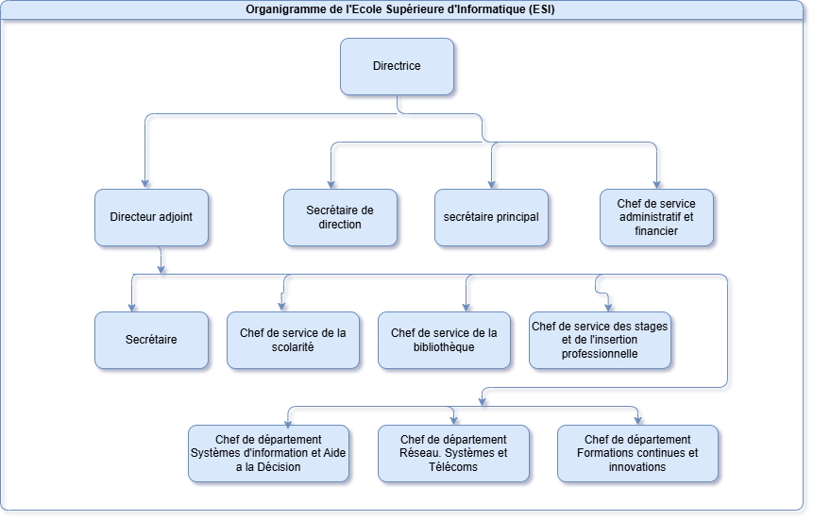
Figure 1.1 : Organigramme de l'ESI

Présentation de la structure d'accueil (NafaVision)

Présentation générale
NafaVision est une entreprise d'ingénierie informatique fondée en août 2019 sous la forme d'une Société à Responsabilité Limitée (SARL), avec un capital de 500 000 FCFA. Basée à Bobo-Dioulasso, l'entreprise offre des services informatiques modernes et innovants adaptés au marché local et régional.

Objectif et missions
NafaVision a pour mission de proposer une vision bénéfique de la technologie en développant des solutions numériques performantes. Ses principales prestations sont :
- le développement de logiciels, d'applications web et mobiles ;
- la maintenance, les réseaux et les systèmes informatiques ;
- l'assistance technique, l'audit, le conseil et la formation.

Organisation
La structure organisationnelle de NafaVision est hiérarchisée et fonctionnelle. Elle comprend notamment :
- une direction générale (DG) : supervise les activités stratégiques ;
- un département Projet et Développement (DPD) : cœur technique de l'entreprise, il pilote la conception et le développement des solutions informatiques, assurant la qualité et la sécurité des produits.

Organigramme de NafaVision
L'organisation hiérarchique de l'entreprise se présente comme suit :
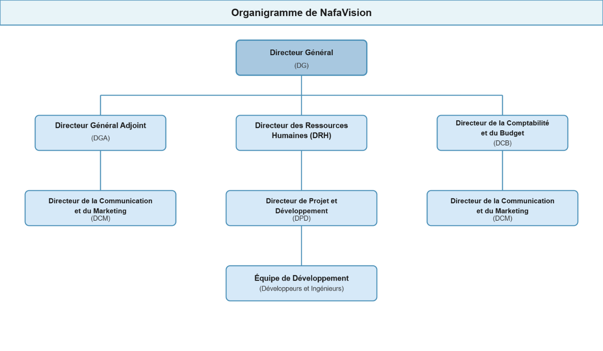
Figure 1.2 : Organigramme de NafaVision

Présentation du projet

Problématique
Le secteur de la couture artisanale occupe une place stratégique au Burkina Faso, sur les plans social et économique. Selon l'Institut National de la Statistique et de la Démographie (INSD), le secteur informel représente plus de 40 % du produit intérieur brut (PIB) du Burkina Faso, et la couture artisanale en constitue l'un des piliers.
Cependant, le processus de commande d'une tenue sur mesure reste entièrement manuel et contraignant. Du côté des clients, il faut se déplacer physiquement chez le tailleur pour donner ses mesures, choisir un modèle sur catalogue papier, revenir pour les essayages, puis rappeler à plusieurs reprises pour connaître l'état d'avancement de la commande. Ce parcours décourage de nombreux clients potentiels et génère une perte de temps considérable.
Du côté des tailleurs, l'absence d'outils numériques adaptés les maintient dans une économie de bouche-à-oreille, sans visibilité au-delà de leur quartier, sans historique structuré de leurs clients et sans moyen de fidéliser leur clientèle à l'ère du numérique.
Ce constat soulève la problématique centrale suivante :
Comment concevoir une plateforme numérique permettant de connecter efficacement clients et tailleurs au Burkina Faso, en éliminant les contraintes physiques liées à la prise de mesures, à l'essayage et au suivi des commandes, tout en intégrant des technologies innovantes accessibles sans équipement spécialisé ?

Objectifs de l'étude
L'objectif principal poursuivi dans ce projet est la mise en place d'une solution pour la mise en relation entre clients et tailleurs pour la gestion des commandes de vêtements sur mesure. Il s'agit principalement de :
- connecter clients et tailleurs grâce à un système de mise en relation géolocalisée ;
- automatiser la prise de mesures par intelligence artificielle via webcam ou photos téléversées ;
- proposer une cabine d'essayage virtuelle permettant de visualiser, via une photo de l'utilisateur et l'intelligence artificielle (IDM-VTON), un résultat ultra-réaliste de lui portant le vêtement choisi ;
- numériser le suivi des commandes avec notifications automatiques à chaque étape ;
- fournir un outil de gestion complet au tailleur (catalogue, commandes, statistiques).

Résultats attendus
Au regard des objectifs établis, plusieurs résultats sont attendus à l'issue de ce projet:
- la mise en relation entre clients et tailleurs est facilitée par géolocalisation ;
- la prise de mesures automatiques par IA est opérationnelle (webcam et upload photo) ;
- la cabine d'essayage virtuelle par IA (IDM-VTON) est fonctionnelle ;
- le suivi des commandes en temps réel avec notifications est implémenté ;
- le tableau de bord tailleur permettant la gestion complète de son activité est livré ;
- la plateforme web FITMOD est accessible depuis tout navigateur moderne.

Gestion du projet

Acteurs du projet
Les acteurs du projet sont l'ensemble des personnes physiques ou morales (équipes, clients, partenaires, utilisateurs finaux) qui influencent, sont impactées ou ont un intérêt direct dans la réalisation et le succès d'un projet.
Trois groupes d'acteurs ont été identifiés pour la réalisation de FITMOD :
- le groupe de pilotage : définit les orientations et valide les choix techniques. Ce groupe est composé de Dr Gildas Tégéwende ZOUGMORE, enseignant-chercheur à l'ESI et superviseur du stage, de M. Salif NAKO, responsable technique et encadrant professionnel, ainsi que de M. S. Louis Fabrice DIARRA, ingénieur informaticien de NafaVision ;
- le groupe de réalisation : chargé de l'analyse, de la conception et du développement de la solution, composé de YARGA Yempounti Kim Josaphat Géoffroi, étudiant à l'ESI et développeur principal ;
- le groupe des utilisateurs : bénéficiaires du système participant aux tests fonctionnels. Il s'agit principalement des clients (particuliers cherchant à commander des tenues sur mesure), des tailleurs (artisans couturiers) et des administrateurs de la plateforme.

Planning prévisionnel
La planification des tâches a été organisée via un diagramme de Gantt pour définir les étapes et les délais de réalisation du projet.
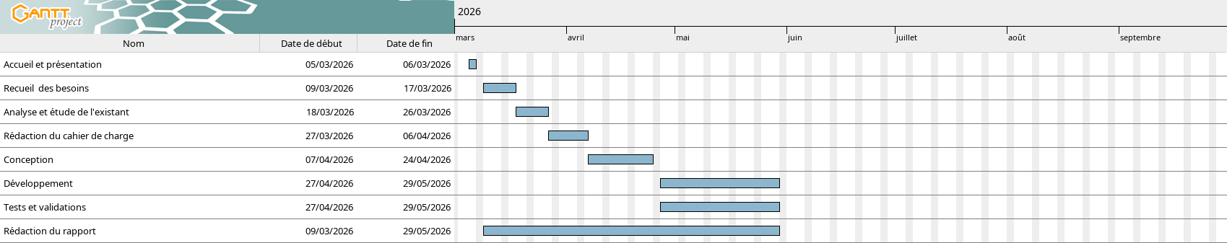

Figure 1.3 : Diagramme de Gantt prévisionnel

Conclusion
Ce premier chapitre a permis de situer le contexte de notre stage, en présentant les structures d'accueil et de formation, et de définir clairement la problématique ainsi que les objectifs du projet FITMOD. Le chapitre suivant détaillera la méthodologie que nous avons adoptée pour atteindre ces objectifs.

DEMARCHE ET METHODE DE RESOLUTION

Introduction
La mise en place d'une plateforme de mise en relation entre tailleurs et clients nécessite une approche méthodologique rigoureuse. Ce chapitre présente la démarche adoptée pour concevoir et développer la solution FITMOD, en commençant par une analyse approfondie de l'existant du secteur de la couture artisanale au Burkina Faso, suivie du choix et de la justification de la méthode de résolution retenue, et enfin la présentation des outils et technologies utilisés pour la réalisation technique.

Présentation de l'existant

Présentation des ressources
Le secteur de la couture artisanale au Burkina Faso fonctionne actuellement de manière traditionnelle, sans l'appui d'une plateforme numérique dédiée. Ce système repose principalement sur des relations interpersonnelles, des déplacements physiques et des méthodes manuelles de gestion.

Ressources humaines
Les acteurs qui interviennent dans ce processus traditionnel sont :
- les tailleurs : artisans couturiers qui confectionnent des vêtements sur mesure à la demande des clients ;
- les clients : particuliers qui commandent des tenues sur mesure auprès des tailleurs.

Ressources matérielles
Les équipements physiques et supports tangibles utilisés dans le système actuel incluent :
- les mètres ruban : utilisés pour la prise manuelle des mesures corporelles ;
- les cahiers de commandes : registres papier où les tailleurs consignent manuellement les commandes ;
- les catalogues papier : albums photos présentant les modèles de vêtements réalisés.

Ressources logicielles
Les outils numériques, souvent rudimentaires, utilisés par les tailleurs incluent :
- WhatsApp et Facebook : utilisés pour publier des réalisations et communiquer avec les clients ;
- Microsoft Word et Excel : utilisés pour créer des fiches clients et suivre les commandes ;
- Services de transfert d'argent mobile (Orange Money, Moov Money) : utilisés pour recevoir les paiements.

Analyse critique de l'existant

Points forts du système actuel
- la proximité relationnelle : le contact direct entre le tailleur et le client permet un échange personnalisé ;
- la flexibilité des arrangements : les modalités de paiement et les délais peuvent être négociés librement ;
- la confiance interpersonnelle : les relations de voisinage constituent un socle de confiance.

Limites et défis du système actuel
Les insuffisances majeures du système actuel sont :
- l'absence de visibilité numérique : les tailleurs sont limités à leur quartier ;
- les contraintes géographiques : les clients doivent se déplacer physiquement à chaque étape ;
- la perte d'informations : les cahiers papier sont vulnérables à la détérioration;
- l'absence d'historique structuré : aucune traçabilité des commandes passées ;
- la difficulté de fidélisation : absence d'outils pour relancer les anciens clients.
Ces insuffisances justifient le besoin d'une solution structurée et digitalisée.

Synthèse de l'analyse de l'existant
L'analyse de l'existant met en évidence un système de commande de vêtements sur mesure largement traditionnel, reposant sur des relations interpersonnelles, des déplacements physiques et des outils de gestion manuels. Ce modèle souffre de nombreuses limites liées à l'absence de visibilité numérique, aux contraintes géographiques et à l'absence de traçabilité des commandes.

Démarche de résolution (méthodologie)

Méthode utilisée : Scrum
Parmi les méthodes d'analyse et de conception existantes, nous avons choisi Scrum, une méthode agile centrée sur la satisfaction du client et la flexibilité du développement.
Scrum repose sur trois principes fondamentaux :
- la transparence : partage ouvert des informations et de l'état d'avancement du projet ;
- l'inspection : évaluation régulière du produit pour corriger rapidement les écarts ;
- l'adaptation : ajustement continu aux besoins évolutifs des utilisateurs.

Composition de l'équipe Scrum
La méthode Scrum s'appuie sur trois rôles clés :
- Product Owner : responsable de la maximisation de la valeur métier du produit. Ce rôle est tenu par M. S. Louis Fabrice DIARRA et M. Salif NAKO;
- Scrum Master : garant du respect de la méthodologie Scrum. Ce rôle est attribué au Dr Gildas Tégéwende ZOUGMORE ;
- Équipe de développement (Scrum Team) : composée des professionnels réalisant le développement. Pour notre projet, l'équipe est composée uniquement de YARGA Yempounti Kim Josaphat Géoffroi.

Fonctionnement de Scrum
Le processus Scrum est itératif. Il débute par la définition des besoins (User Stories), qui alimentent le Product Backlog. Lors du Sprint Planning, l'équipe sélectionne les fonctionnalités à réaliser pendant un Sprint. Pendant le sprint, un Daily Scrum permet de suivre l'avancement. À la fin du sprint, une revue présente le produit développé pour validation.
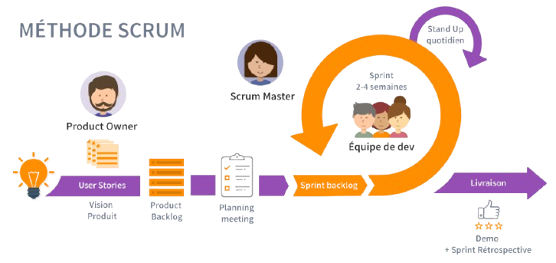
Figure 2.1 : Illustration de la méthode Agile Scrum
UML (Unified Modeling Language) est un langage de modélisation standardisé qui permet de représenter visuellement les éléments d'un système informatique [4].
Les principaux diagrammes UML utilisés dans ce rapport sont :
- les diagrammes de classes : illustrent les classes, leurs attributs, méthodes et relations ;
- les diagrammes de cas d'utilisation : représentent les interactions entre les acteurs et le système ;
- les diagrammes de séquence : montrent comment les objets interagissent dans une séquence temporelle ;
- les diagrammes d'états-transitions : décrivent les états par lesquels un objet peut passer ;
- les diagrammes de déploiement : représentent l'architecture physique du système.

Outils et technologies utilisés

Outils de modélisation
Nous avons choisi Draw.io, un logiciel simple et intuitif permettant de créer les différents diagrammes UML ainsi que les schémas de base de données.

Outil collaboratif et de versioning
Pour assurer le bon déroulement du projet, nous avons opté pour Git comme système de gestion de version et GitHub comme plateforme de collaboration.

Langages et frameworks de développement
Pour le développement de notre solution, nous avons utilisé les technologies suivantes :
- Backend : Node.js avec Express.js pour créer une API REST performante et légère ;
- Frontend : React.js avec Vite pour construire une interface utilisateur moderne et réactive ;
- Détection corporelle : MediaPipe Pose pour la détection des points clés du corps et la capture photo automatique ;
- Génération d'images : API IDM-VTON (Hugging Face) pour l'essayage virtuel ultra-réaliste (image de l'utilisateur portant le vêtement) ;
- Temps réel : Socket.IO pour les notifications push et la messagerie instantanée.

Système de gestion de base de données
La plateforme utilise MySQL [8]. Ce choix repose sur sa fiabilité, ses performances et sa parfaite intégration avec l'écosystème Node.js.

Environnement de développement
Nous avons opté pour Visual Studio Code (VS Code) comme environnement de développement intégré (IDE).

Hébergement (prototype)
Pour le déploiement, nous avons choisi un VPS chez Contabo. Cette offre présente un excellent rapport qualité-prix (à partir de 4 200 FCFA/mois), une configuration flexible (4 vCPU, 8 Go RAM, 200 Go SSD) et un contrôle total sur l'infrastructure.

Conclusion
Ce chapitre a permis de dresser un état des lieux du secteur de la couture artisanale au Burkina Faso, mettant en évidence les limites qui justifient le développement de FITMOD. L'approche Scrum, couplée au formalisme UML et à la stack technique Node.js/React/MediaPipe/ API IDM-VTON /MySQL, constitue un cadre solide pour aborder la suite du projet.

ANALYSE DES BESOINS

Introduction
L'analyse des besoins est une étape fondamentale dans le développement d'un système d'information. Elle a pour objectif de recueillir, de documenter et d'analyser les exigences fonctionnelles du système, afin de s'assurer que la solution développée réponde précisément aux attentes des parties prenantes. Ce chapitre détaille la méthodologie adoptée pour capturer les besoins, identifie les acteurs du système, spécifie les cas d'utilisation à l'aide de descriptions textuelles et de diagrammes, et présente la planification du développement via le product backlog.

Capture des besoins

Les besoins fonctionnels
Les besoins fonctionnels décrivent les fonctionnalités essentielles de la plateforme FITMOD. Ils sont regroupés en modules logiques :
- Gestion des utilisateurs et de la sécurité : inscription, authentification JWT, gestion des rôles (client, tailleur, administrateur), validation des comptes tailleurs par l'administrateur ;
- Gestion du profil tailleur : création et édition du profil atelier, gestion du portfolio, consultation des statistiques ;
- Gestion du catalogue de modèles : ajout, modification et suppression de modèles, upload des photos ;
- Recherche et découverte de tailleurs : recherche géolocalisée par ville, quartier, spécialité, budget et délai ;
- Cabine d'essayage virtuelle : prise de mesures automatiques par IA (MediaPipe Pose), capture photo guidée, génération d'image réaliste par IDM-VTON (Hugging Face) de l'utilisateur portant le vêtement choisi ;
- Gestion des commandes et suivi : passage de commande, suivi en temps réel, notifications push, messagerie intégrée, historique, notation et avis ;
- Administration et supervision : tableau de bord, validation des comptes tailleurs, gestion des litiges, export des rapports.

Identification des acteurs
Les acteurs principaux de la plateforme sont :
- le visiteur : utilisateur non authentifié pouvant consulter le catalogue et s'inscrire ;
- le client : particulier authentifié qui commande des tenues sur mesure ;
- le tailleur : artisan couturier qui publie ses modèles et gère ses commandes ;
- l'administrateur : responsable de la validation des comptes et de la supervision.
Les acteurs secondaires (systèmes externes) sont le service de notification (Firebase), le service de stockage médias (Cloudinary), l'API de géolocalisation et le service de paiement.

Identification des cas d'utilisation
Un cas d'utilisation décrit une interaction entre un acteur et le système afin de réaliser une fonctionnalité donnée.
Le tableau 3.1 présente la synthèse des principaux cas d'utilisation de la plateforme FITMOD, en tenant compte des différents acteurs identifiés.

Tableau 3.1 : Identification des cas d’utilisation
# | Intutilé du cas d’utilisation | Description du cas d’utilisation | Acteurs
CU1 | S'inscrire | Permet au Client et au tailleur de créer un compte sur la plateforme. | Tailleur, Client
CU2 | S'authentifier | Permet à un Client et au tailleur d'accéder à la plateforme via ses identifiants | Tailleur, Client
CU3 | Rechercher un tailleur | Permet au Client et au tailleur de rechercher un tailleur par ville, quartier, spécialité, budget ou note. | Tailleur, Client
CU4 | Consulter un profil tailleur | Permet au Client et au tailleur de consulter le profil complet d'un tailleur : portfolio, avis, tarifs et disponibilités. | Tailleur, Client
CU5 | Prise de mesures | Permet au Client et au tailleur d'obtenir automatiquement ses mesures corporelles via la détection IA (MediaPipe Pose) en temps réel. | Tailleur, Client
CU6 | Essayer un modèle en live | Permet au client de prendre une photo de lui-même via la webcam et de visualiser, grâce à l'IA (IDM-VTON), une image ultra-réaliste de lui portant le vêtement choisi. | Tailleur, Client
CU7 | Contacter le tailleur ou client (messagerie) | Permet au Client et au tailleur d'envoyer un message directement au tailleur via la messagerie intégrée de la plateforme. | Tailleur, Client
CU8 | Passer une commande | Permet au Client et au tailleur de passer une commande auprès d'un tailleur en transmettant automatiquement sa fiche de mesures. | Tailleur, Client
CU9 | Suivre l'avancement | Permet au Client et au tailleur de suivre en temps réel le statut de sa commande et de recevoir des notifications à chaque étape. | Tailleur, Client
CU10 | Laisser un avis / notation | Permet au Client de noter et de commenter le service d'un tailleur après réception de sa commande. | Tailleur, Client
CU11 | Créer / Modifier son profil | Permet au Tailleur de renseigner et mettre à jour les informations de son atelier (nom, localisation, spécialités, tarifs, portfolio). | Tailleur
CU12 | Publier un modèle de vêtement | Permet au Tailleur d'ajouter un nouveau modèle à son catalogue, avec photos, prix, options tissu et modèle 3D associé. | Tailleur
CU13 | Accepter / Refuser une commande | Permet au Tailleur d'accepter ou de refuser une commande dans un délai de 24 heures. | Tailleur
CU14 | Mettre à jour le statut commande | Permet au Tailleur de faire évoluer le statut d'avancement d'une commande en temps réel (en cours, prêt, livré…). | Tailleur
CU15 | Consulter ses statistiques | Permet au Tailleur de visualiser son tableau de bord : nombre de commandes, note moyenne, chiffre d'affaires. | Tailleur
CU16 | Valider un compte tailleur | Permet à l'Administrateur de valider le profil d'un tailleur nouvellement inscrit avant son activation sur la plateforme. | Admin
CU17 | Suspendre un compte | Permet à l'Administrateur de suspendre ou supprimer le compte d'un utilisateur en cas de violation des conditions. | Admin
CU18 | Exporter les statistiques | Permet à l'Administrateur d’exporter les statistiques de la plateforme. | Admin
CU19 | Effectuer un paiement | Permettre au client et au tailleur d’effectuer des paiements sécurisés depuis la plateforme | Tailleur et Client

Diagramme de cas d’utilisation
Le diagramme de cas d’utilisation est une représentation graphique qui met en évidence les différents cas d’utilisation du système, en illustrant à la fois les interactions entre les utilisateurs et le système ainsi que les relations entre les cas d’utilisations eux-mêmes.
Notre diagramme de cas d’utilisation est présenté dans la figure suivante.

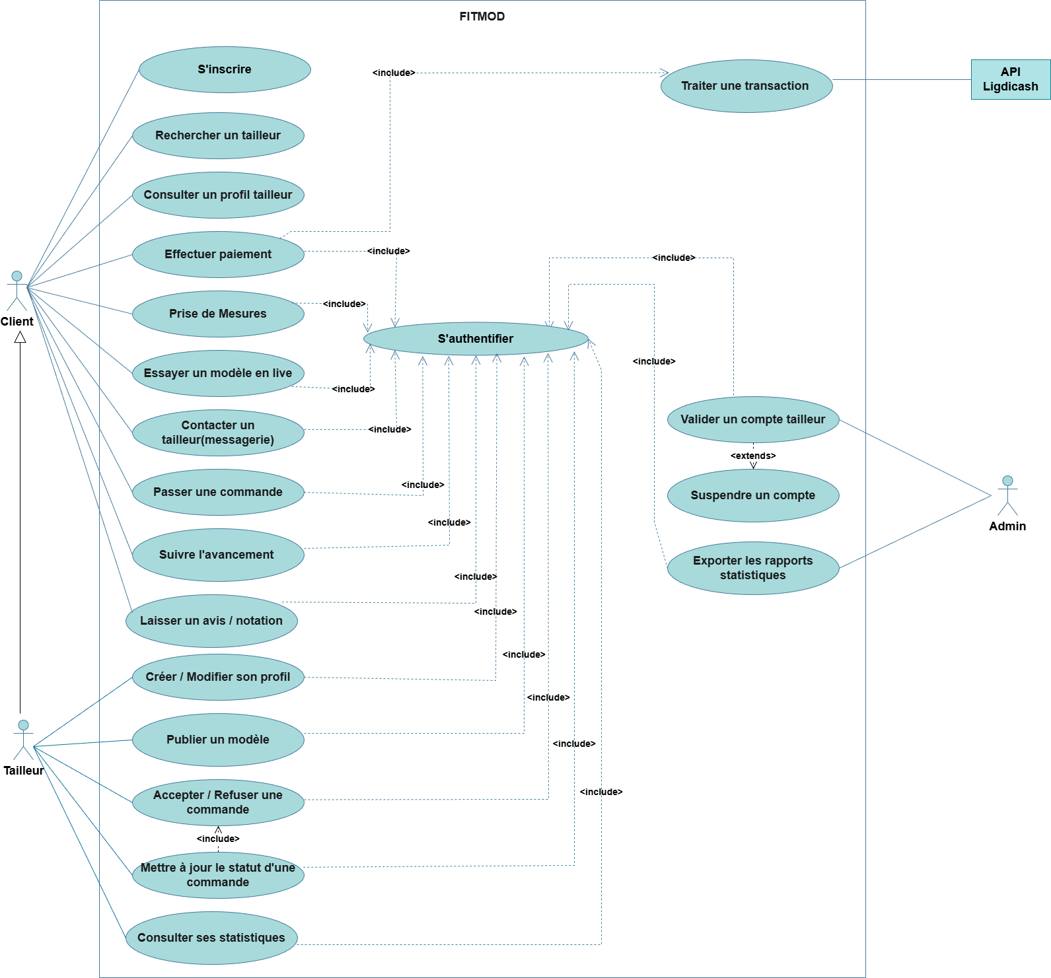

Figure 3.1 : Diagramme de cas d'utilisation – FITMOD

Description textuelle des cas d'utilisation
Tableau 3.2 : Canevas pour la description textuelle des cas d'utilisation
Intitulé du cas d’utilisation
Acteur | C’est l’acteur qui réalise le cas d’utilisation.
Objectif | Décrit l’objectif attendu à la fin du cas d’utilisation.
Préconditions | Elles décrivent dans quel état doit être le système avant  qu’un cas d'utilisation puisse être déclenché.
Postconditions | Elles décrivent l’état du système à l’issue de la réalisation du  cas d’utilisation.
Scénario nominal
Description des différents scenarii
Scenarii alternatifs
Alternatifs | Ce sont les résultats potentiels qui pourraient se produire en  fonction d’hypothèses, de décisions ou de circonstances  différentes de celles envisagées dans le scénario nominal.
Erreurs | Ce sont les scenarii qui décrivent les cas d'erreurs.

Le tableau ci-après présente la description textuelle du cas d’utilisation « Prise de mesures automatiques. »
Tableau 3.3 : Description du cas d’utilisation « Prise de mesures automatiques »
Prise de mesures automatiques
Acteur | Client
Objectif | Permettre au client d’obtenir ses mesures corporelles complètes de manière automatique via la webcam ou l’upload de photos, sans se déplacer chez le tailleur.
Préconditions | P1) Le client est connecté à son compte. P2) La fiche de mesures n’est pas encore remplie ou le client souhaite la mettre à jour.
Postconditions | Les mesures corporelles du client (poitrine, taille, hanches, longueur dos, longueur bras, entrejambe) sont enregistrées dans son profil et disponibles pour toute future commande.
Scénario nominal
1) Le client clique sur « Prendre mes mesures » depuis son tableau de bord. | 2) Le système affiche l’interface de prise de mesures avec le choix du mode.
3) Le client choisit le mode Webcam et autorise l’accès à la caméra. | 4) Le système active la webcam et affiche un guide visuel (position, distance, éclairage).
5) Le client se positionne correctement devant la caméra selon les indications. | 6) Le système détecte les 17 points clés du corps via MediaPipe Pose et maintient la détection pendant 2 secondes.
 | 7) Le système calcule automatiquement les mesures corporelles et affiche la fiche de mesures complète.
8) Le client vérifie les mesures et les ajuste manuellement si nécessaire. | 9) Le système met à jour les valeurs en temps réel.
10) Le client valide sa fiche de mesures. | 11) Le système sauvegarde les mesures dans le profil client et affiche un message de succès.
12) Fin du scenario.
Scénarii alternatifs
Alternatifs | A1) Le client choisit le mode Upload de photos : il uploade une photo de face et une photo de profil, renseigne sa taille réelle en cm. Le système extrait les points clés depuis les photos, calcule les mesures par calibrage et affiche la fiche de mesures. A2) Le client ajuste manuellement une ou plusieurs mesures avant validation.
Erreurs | E1) La caméra est inaccessible ou refusée : le système propose automatiquement le mode Upload de photos. E2) La détection est instable (éclairage insuffisant, distance incorrecte) : le système guide le client et ne calcule pas tant que la pose n’est pas stable. E3) Les photos uploadées sont floues ou ne contiennent pas de silhouette humaine reconnaissable : le système affiche un message d’erreur et invite à renouveler l’upload.

Tableau 3.4 : Description du cas d’utilisation « Publier un modèle de vêtement »
Publier un modèle de vêtement
Acteur | Tailleur
Objectif | Permettre au tailleur d’ajouter un nouveau modèle de vêtement à son catalogue avec ses photos, son prix, ses options de tissu et de couleur, afin que les clients puissent le découvrir, l’essayer en cabine virtuelle et le commander.
Préconditions | Le tailleur est connecté. Son compte est validé par l’administrateur. Son profil atelier est complètement renseigné.
Postconditions | Le modèle est publié dans le catalogue du tailleur, visible par les clients.
Scénario nominal
1) Le tailleur clique sur « Ajouter un modèle » depuis son tableau de bord. | 2) Le système affiche le formulaire de création de modèle.
3) Le tailleur renseigne : titre, description, type de tenue, prix de base, délai de confection.
4) Le tailleur uploade les photos du modèle sous différents angles. | 5) Le système vérifie le format et la taille des photos.
6) Le tailleur définit les couleurs de tissu disponibles pour ce modèle.
7) Le tailleur soumet le formulaire. | 8) Le système valide les champs obligatoires et enregistre le modèle en base de données avec le statut « actif ».
 | 9) Le modèle apparaît désormais dans le catalogue public du tailleur.
10) Fin du scénario
Scénarii alternatifs
Alternatifs | A1) Le tailleur modifie un modèle existant : le système pré-remplit le formulaire.
Erreurs | E1) Des champs obligatoires sont manquants : le système affiche les erreurs et ne sauvegarde pas. E2) Les photos ont un format non supporté : le système affiche un message d’erreur et invite à re-uploader.

Diagrammes de séquence
Les diagrammes de séquence représentent graphiquement les interactions entre les acteurs et le système dans l’ordre temporel, illustrant concrètement les cas d’utilisation décrits précédemment. Ils mettent en évidence l’enchaînement des messages et des actions, offrant une vue claire du déroulement des scénarios et des processus métier.

Séquence de prise de mesures automatiques
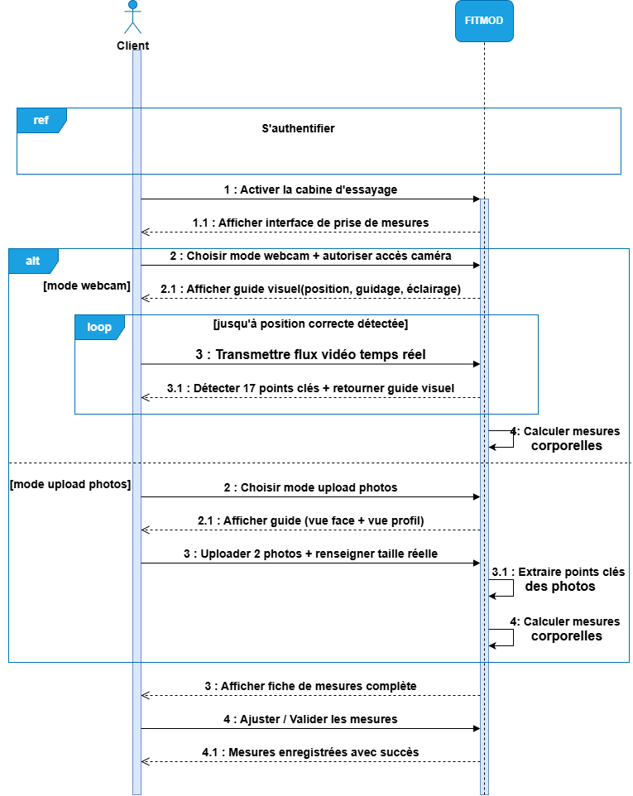
Figure 3.2 : Diagramme de séquence « Prise de mesures automatiques »

Séquence de Publier un modèle
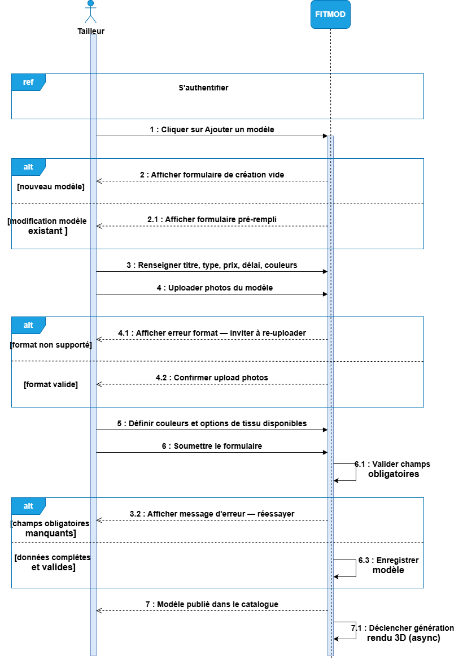
Figure 3.3 : Diagramme de séquence « Publier un modèle»

Product backlog et planification des sprints

Description du product backlog
Dans le cadre de la méthodologie Scrum, le product backlog constitue un inventaire hiérarchisé et évolutif des fonctionnalités requises. Cet outil de gestion est maintenu par le Product Owner qui organise les exigences selon leur valeur métier et leur priorité d’implémentation. Le tableau 3.6 donne le product backlog de notre projet, suivant l’ordre de priorité décroissante des fonctionnalités

Tableau 3.5 : Product backlog du projet
ID | User Story | Priorité
US1 | En tant que visiteur, je souhaite créer un compte (client ou tailleur) avec validation par email ou numéro de téléphone pour accéder à la plateforme. | Haute
US2 | En tant qu'utilisateur, je souhaite me connecter de manière sécurisée à mon espace personnel. | Haute
US3 | En tant que tailleur, je souhaite créer et modifier mon profil atelier (nom, adresse, spécialités, tarifs) pour présenter mon activité. | Haute
US4 | En tant que client, je souhaite créer et modifier mon profil pour gérer mes informations personnelles. | Haute
US5 | En tant qu'administrateur, je souhaite valider les comptes des tailleurs avant leur activation. | Haute
US6 | En tant que tailleur, je souhaite publier des modèles de vêtements avec photos et caractéristiques. | Haute
US7 | En tant que client, je souhaite rechercher des tailleurs par ville, quartier et spécialité. | Haute
US8 | En tant que client, je souhaite prendre mes mesures automatiquement via webcam ou upload de photos. | Haute
US9 | En tant que client, je souhaite essayer un modèle en cabine virtuelle sur mon propre corps. | Haute
US10 | En tant que client, je souhaite passer commande après l'essayage virtuel. | Haute
US11 | En tant que tailleur, je souhaite gérer les commandes reçues (accepter, refuser, mettre à jour le statut). | Haute
US12 | En tant que client, je souhaite suivre l'avancement de mes commandes en temps réel. | Moyenne
US13 | En tant que client/tailleur, je souhaite communiquer via messagerie intégrée (texte et vocal). | Moyenne
US14 | En tant que client, je souhaite noter et laisser un avis après réception de ma tenue. | Moyenne
US15 | En tant que tailleur, je souhaite consulter mes statistiques (commandes, chiffre d'affaires, note moyenne). | Moyenne
US16 | En tant qu'administrateur, je souhaite consulter les statistiques globales de la plateforme. | Faible

Planification des sprints
La planification des sprints (Sprint Planning) est l'événement durant lequel l'équipe détermine le travail à accomplir lors de l'itération à venir. L'équipe sélectionne les éléments les plus prioritaires du Product Backlog qu'elle juge pouvoir réaliser dans le temps imparti. Le tableau 3.7 présente la planification des sprints retenue pour la plateforme :

Tableau 3.6 : Planification des sprints du projet
Itération | Objectif | User Stories (US) | Durée
Sprint 1 | Authentification et gestion des comptes | US1, US2,US3,US4,US5 | 2 semaines
Sprint 2 | Catalogue, commandes et paiements | US6, US7,US11,US14,US19 | 3 semaines
Sprint 3 | Cabine d'essayage, Prise de mesures automatiques et messagerie | US8,US9, US10,US12,US13,  US15,US16 | 4 semaines

Conclusion
Ce chapitre a permis d'analyser en profondeur les besoins de la plateforme. À travers l'identification des acteurs, la spécification des cas d'utilisation et la planification du développement, nous avons établi une base solide pour la conception du système. Les besoins étant clairement définis et priorisés, nous pouvons maintenant procéder à l'analyse détaillée du domaine d'étude.

ANALYSE DU DOMAINE D'ÉTUDE

Introduction
L'analyse du domaine d'étude consiste à identifier et spécifier les concepts fondamentaux qui définissent le cadre de notre projet FITMOD. Cette démarche est cruciale pour modéliser le fonctionnement du système. Pour ce faire, ce chapitre est structuré autour de plusieurs étapes clés. Nous présentons d'abord les règles de gestion qui encadrent l'activité, puis nous procédons à l'identification des classes candidates du domaine métier. Ensuite, nous détaillons le dictionnaire de données. Ces éléments nous permettent d'établir le diagramme de classes conceptuel, offrant une vue statique de la structure. Enfin, nous complétons cette analyse par le diagramme d'état-transition des objets métiers pour modéliser leur évolution dynamique.

Règles de gestion
Les règles de gestion définissent les contraintes métier, les conditions d'intégrité et les politiques opérationnelles qui encadrent le fonctionnement de la plateforme FITMOD. Elles permettent de traduire les exigences fonctionnelles en spécifications précises, facilitant ainsi la conception du système et réduisant les risques d'incohérence lors de l'implémentation.
Le tableau 4.1 représente un échantillon des règles de gestion de notre système.
Tableau 4.1 : Règles de gestion
# | Règle de gestion
1 | L'authentification est obligatoire pour toute opération nécessitant un accès sécurisé (passation de commande, publication de modèle, administration).
2 | Un tailleur ne peut publier des modèles que si son compte a été préalablement validé par l'administrateur.
3 | Un client doit avoir pris ses mesures (via webcam ou upload) avant de pouvoir passer une commande.
4 | Les mesures corporelles d'un client sont sauvegardées dans son profil et peuvent être réutilisées pour de futures commandes.
5 | Chaque commande passe par un cycle de vie défini : en attente d'acceptation, acceptée, tissu découpé, couture en cours, finitions, prêt à récupérer, livré, annulée.
6 | Le tailleur dispose d'un délai maximum de 72 heures pour accepter ou refuser une commande. Passé ce délai, la commande est automatiquement annulée.
7 | Un client peut annuler une commande tant que celle-ci n'a pas le statut « couture en cours ».
8 | Un client ne peut laisser qu'un seul avis par commande, après réception de la tenue.
9 | La note moyenne d'un tailleur est automatiquement recalculée après chaque nouvel avis.
10 | Seul l'administrateur est habilité à suspendre un compte tailleur en cas de non-respect des conditions d'utilisation.
11 | Les conversations entre clients et tailleurs sont privées et persistent dans l'historique de la commande.
12 | Les paiements sont traçables et horodatés. Chaque transaction est associée à une commande et à un utilisateur.

Identification des classes candidates
Une classe candidate désigne une entité potentielle repérée lors de l'analyse du domaine métier. Elle contribue à organiser et formaliser les principaux concepts du système avant leur concrétisation sous forme de classes dans le modèle objet.

Tableau 4.2 : Identification des classes candidates
Classe | Description
Utilisateur | Représente une personne enregistrée sur la plateforme
Tailleur | Représente un artisan couturier proposant ses services sur la plateforme.
Client | Représente une personne physique cherchant à commander des vêtements sur mesure.
Modele | Représente un modèle de vêtement publié par un tailleur dans son catalogue.
Commande | Représente une commande passée par un client auprès d'un tailleur pour un modèle donné.
Mesures | Représente les mensurations corporelles d'un client utilisées pour la commande.
Avis | Représente l'évaluation (note et commentaire) laissée par un client après réception d'une commande.
Conversation | Représente un échange de messages entre un client et un tailleur.
Message | Représente un message (texte ou audio) échangé dans une conversation.
Paiement | Représente une transaction financière liée à une commande.
StatutCommande | Représente l'historique des changements de statut d'une commande.

Dictionnaire de données
Le dictionnaire de données est un document qui décrit de manière structurée les classes et attributs d'un système, précisant leur type, format et signification, afin de faciliter la compréhension et l'utilisation des données.

Tableau 4.3 : Dictionnaire de données de la classe Modèle
Attribut | Type | Description
model_id | int | Identifiant unique du modèle.
titre | String | Titre ou nom du modèle.
description | String | Description détaillée du modèle.
type_tenue | String | Type de vêtement (boubou, robe, costume, etc.).
prix_base | Decimal | Prix de base du modèle.
photo_url | String | URL de la photo principale du modèle.
delai_confection | String | Délai de confection spécifique au modèle.
couleurs_disponibles | JSON | Liste des couleurs disponibles pour ce modèle.
actif | Boolean | Indique si le modèle est visible dans le catalogue.

Tableau 4.4 : Dictionnaire de données de la classe Commande
Attribut | Type | Description
commande_id | int | Identifiant unique de la commande.
mesures_utilisees | JSON | Snapshot des mesures au moment de la commande.
tissu_choisi | String | Tissu sélectionné par le client.
couleur | String | Couleur choisie par le client.
prix_total | Decimal | Prix total de la commande.
statut | Enum | Statut actuel de la commande.
date_commande | DateTime | Date et heure de la commande.
notes_client | String | Instructions ou remarques du client.
Tableau 4.5 : Dictionnaire de données de la classe Mesures
Attribut | Type | Description
mesures_id | int | Identifiant unique de la fiche de mesures.
poitrine | Decimal | Tour de poitrine (cm).
taille | Decimal | Tour de taille (cm).
hanches | Decimal | Tour de hanches (cm).
longueur_dos | Decimal | Longueur du dos (cm).
longueur_bras | Decimal | Longueur du bras (cm).
entrejambe | Decimal | Longueur d’entrejambe (cm).
hauteur | Decimal | Taille réelle du client (cm).
date_prise | DateTime | Date et heure de la prise de mesures.

Tableau 4.6 : Dictionnaire de données de la classe Paiement
Attribut | Type | Description
paiement_id | int | Identifiant unique du paiement.
montant | Decimal | Montant de la transaction.
methode | Enum | Méthode de paiement.
statut | Enum | Statut du paiement.
reference | String | Réference externe de la transaction.
date_paiement | DateTime | Date et heure du paiement.

Diagramme de classes
Le diagramme de classes (Figure 4.1) modélise la structure statique du domaine FITMOD. Il présente les principales classes (Utilisateur, Modele, Commande, Avis, Message, Paiement, Mesures) ainsi que leurs relations. Les énumérations (TypeCompte, StatutTailleur, StatutCommande, TypeMessage, MethodePaiement) assurent une gestion normalisée des données.

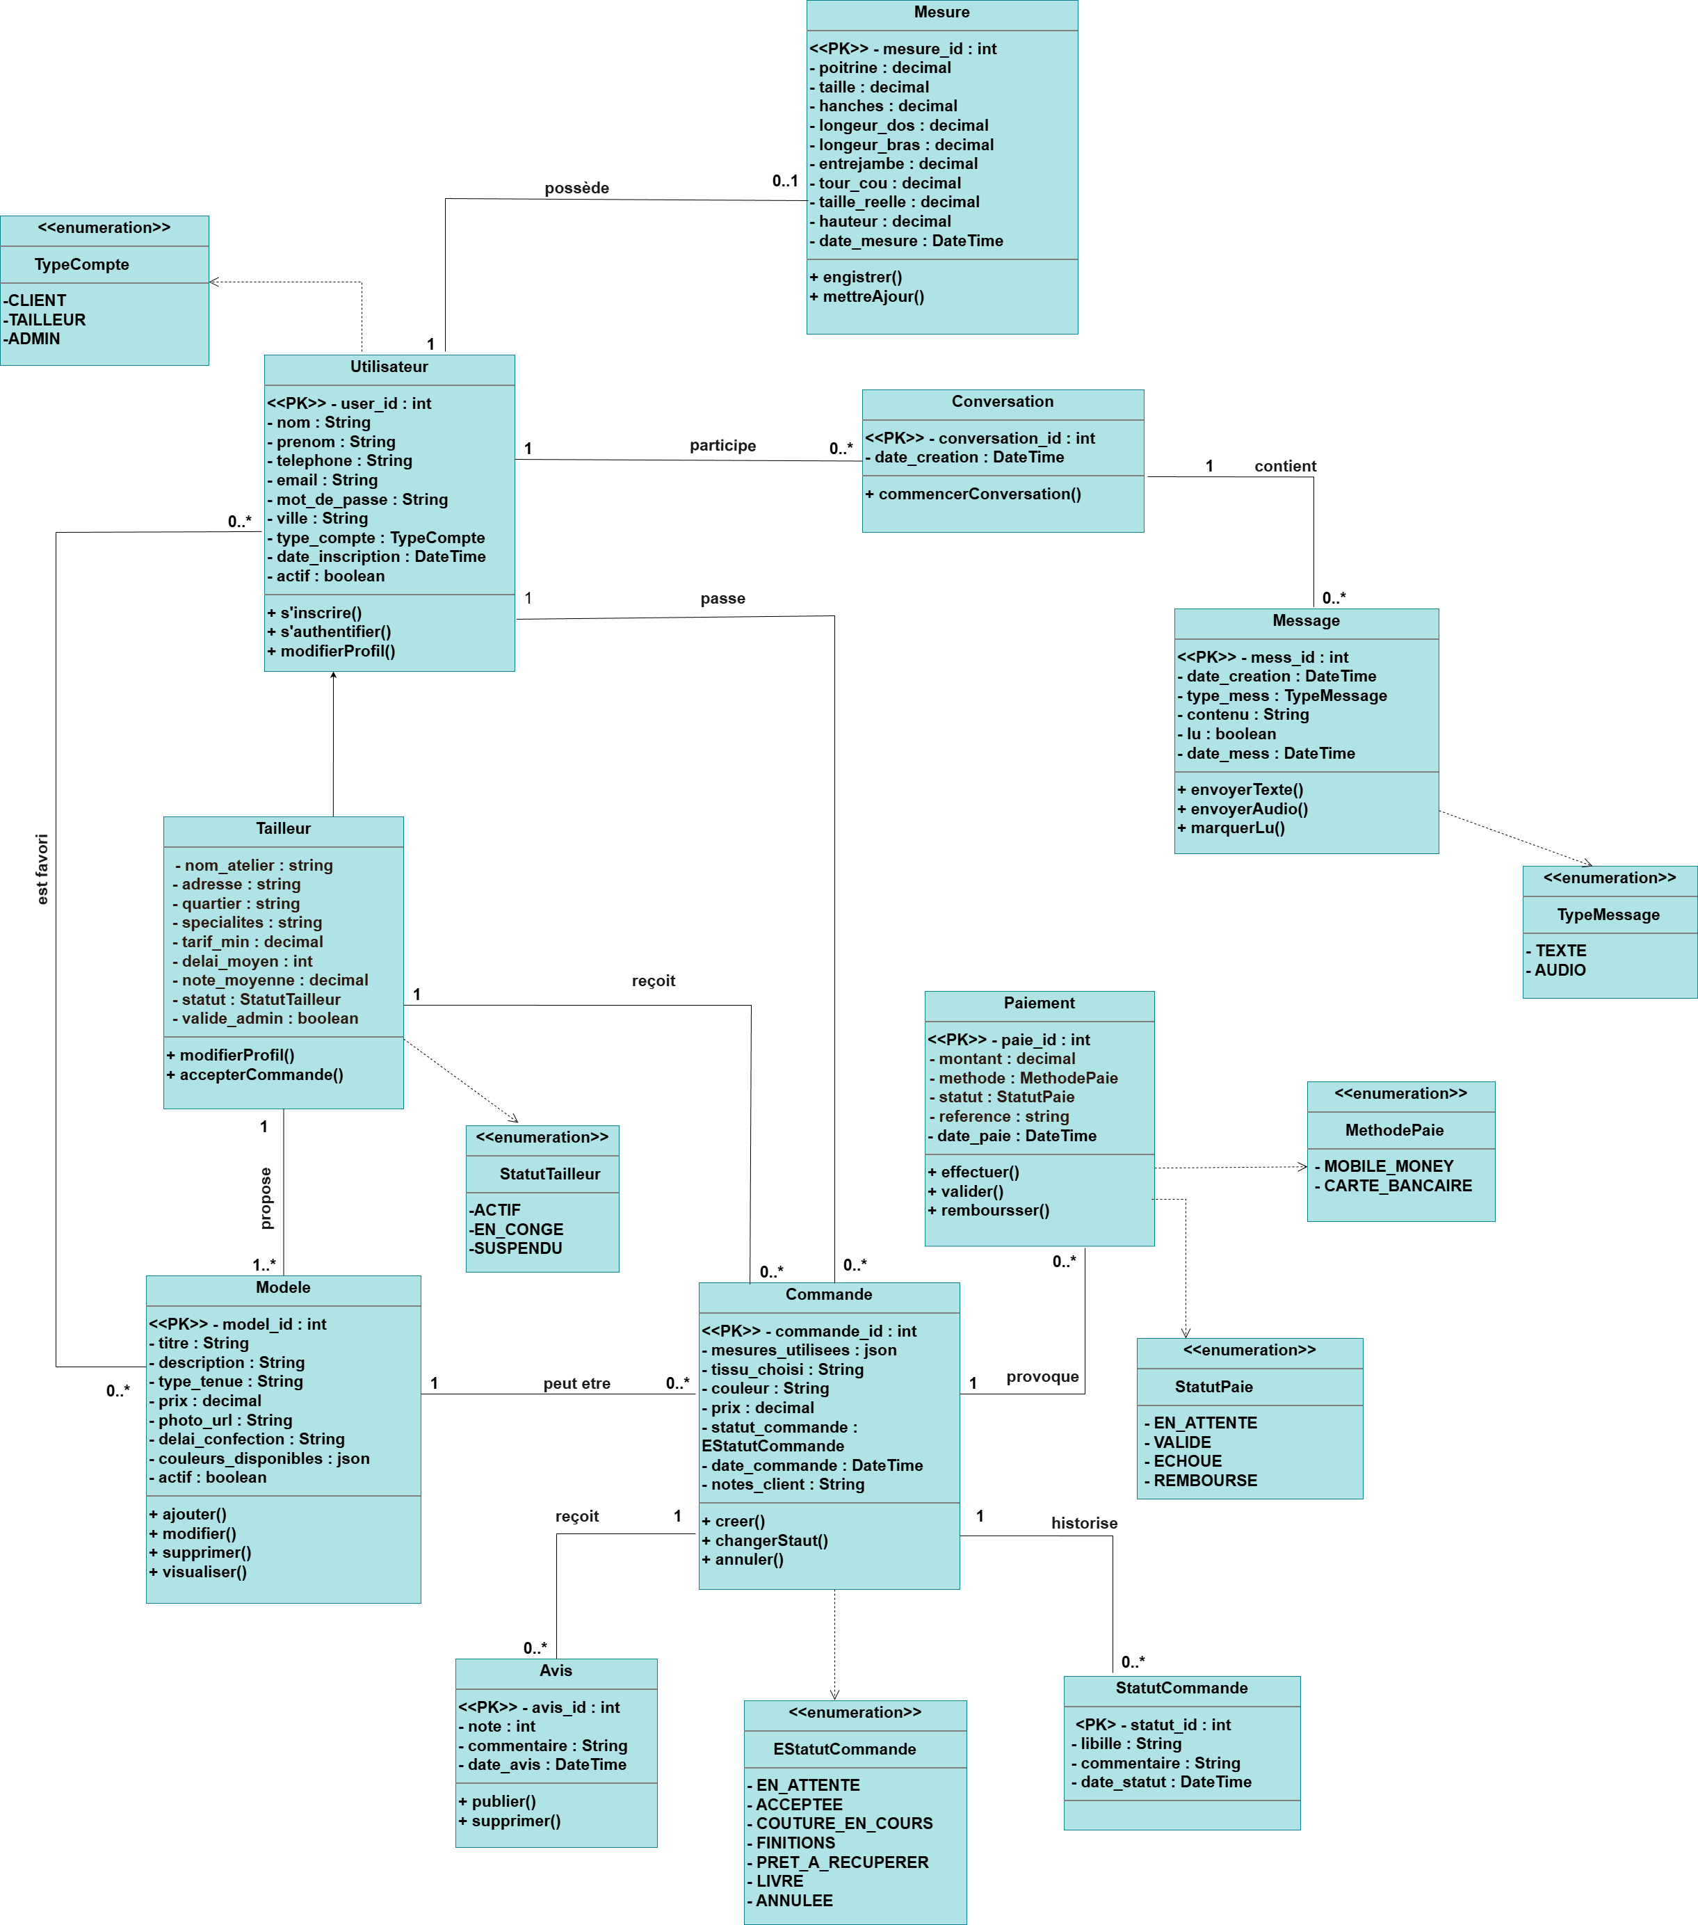
Figure 4.1 : Diagramme de classe du domaine FITMOD

Diagramme d'états-transitions
Le diagramme d'état-transition est un outil de modélisation qui permet de représenter le cycle de vie des instances d'une classe. Il décrit les différents états possibles d'un objet et les transitions entre ces états, déclenchées par des événements externes ou internes.

Diagramme d'états-transitions de la classe Tailleur
Le cycle de vie d'un compte tailleur comprend plusieurs états, de l'inscription à la gestion quotidienne, en passant par la validation administrative et les suspensions éventuelles.
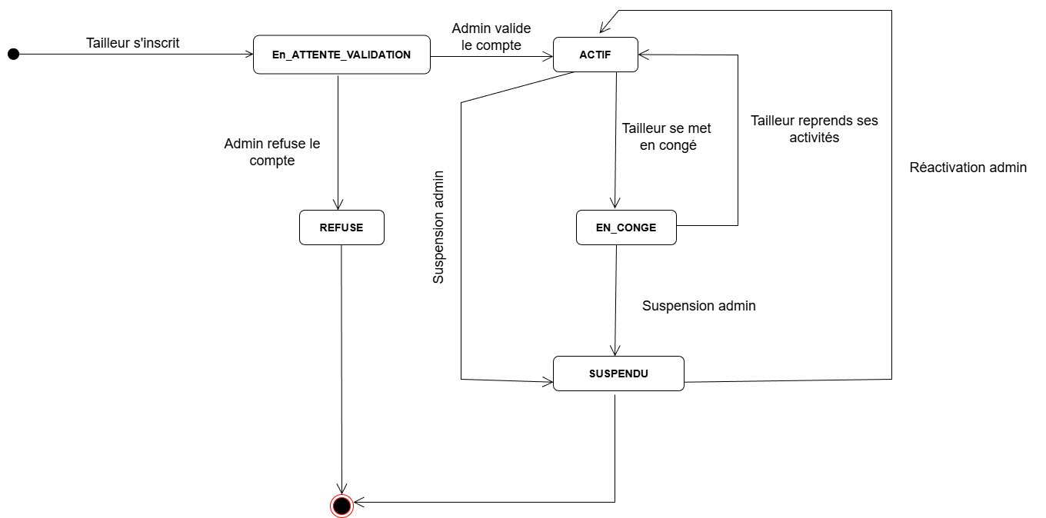

Figure 4.2 : Diagramme d’états-transitions Tailleur

Diagramme d'états-transitions de la classe Commande
Le cycle de vie d'une commande est au cœur du système FITMOD. Une commande passe par plusieurs états, depuis sa création jusqu'à sa livraison ou son annulation.
Figure 4.3 : Diagramme d’états-transitions Commande
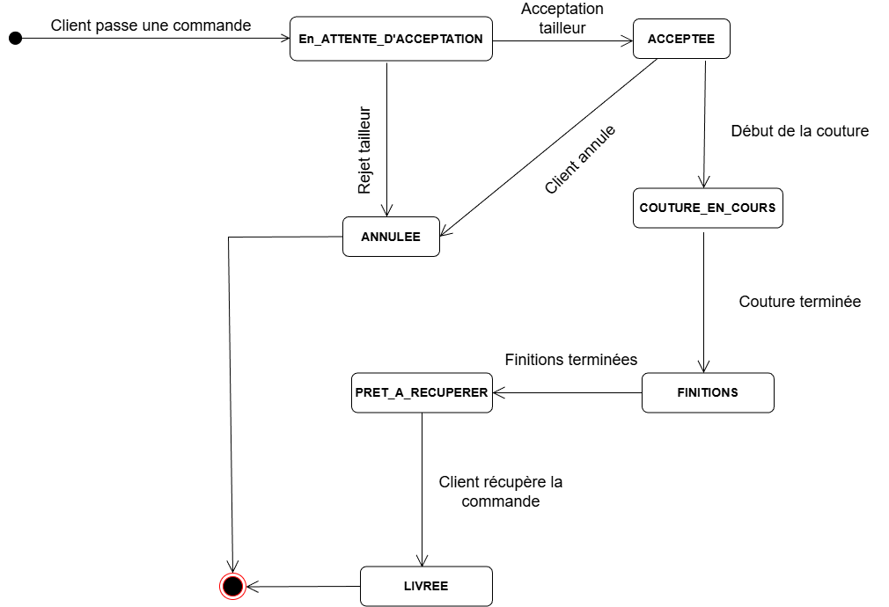

Conclusion
L'analyse du domaine d'étude nous a permis de délimiter et de comprendre précisément l'environnement métier du projet FITMOD. Dans ce chapitre, nous avons défini les règles de gestion, structuré le dictionnaire de données et modélisé le système à travers ses diagrammes statique (classes) et dynamiques (états-transitions de la commande et du tailleur). Ces éléments de conception fonctionnelle constituent une base solide pour introduire l'architecture technique et les choix technologiques du chapitre suivant.

ANALYSE ARCHITECTURALE

Introduction
Traiter les besoins non fonctionnels dans le contexte des besoins fonctionnels est le but poursuivi par l'analyse architecturale. Ce chapitre identifie les besoins non fonctionnels, décrit l'architecture logicielle et de déploiement, et présente une estimation du coût de développement.

Besoins non fonctionnels
Notre système doit prendre en compte les exigences non fonctionnelles suivantes :
- Ergonomie : interface intuitive et responsive avec React.js ;
- Performance : traitement local (MediaPipe Pose pour la détection corporelle) et génération d'images via API IDM-VTON (Hugging Face) avec un temps de réponse acceptable (20-30 secondes) ;
- Sécurité : authentification JWT, chiffrement HTTPS, traitement local des flux vidéo ;
- Maintenabilité : conception modulaire et documentation détaillée ;
- Disponibilité : 99 % de disponibilité, sauvegardes automatiques quotidiennes ;
- Compatibilité : fonctionnement sur les navigateurs modernes (Chrome, Firefox, Edge, Safari).

Architecture logicielle
Nous avons opté pour une architecture client-serveur à trois tiers (frontend React, backend Node.js, base de données MySQL), complétée par des services spécifiques (IA, messagerie temps réel).

Décomposition du système
Figure 5.1 : Architecture logicielle de FITMOD

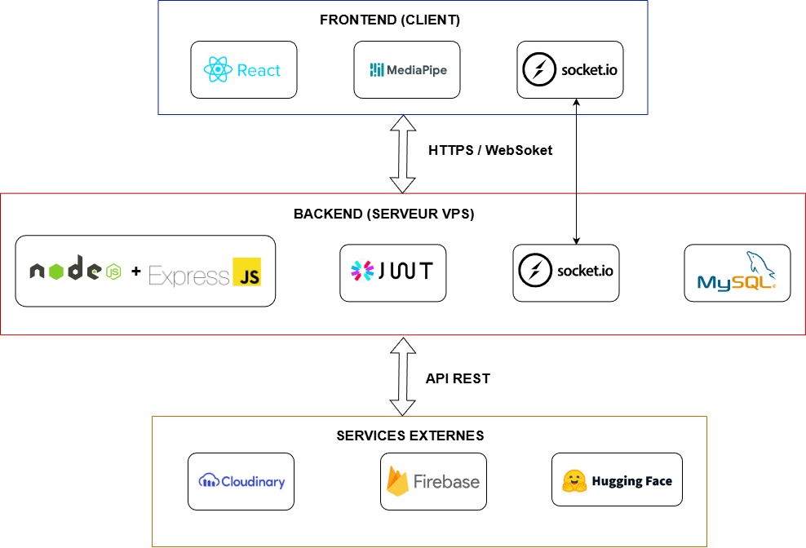

Tableau 5.1 : Décomposition du système
Couche | Sous-couches
Vue (frontend) | IHM_Client, IHM_Tailleur, IHM_Admin, IHM_Public
Contrôle (backend) | CTRL_Auth, CTRL_Utilisateur, CTRL_Tailleur, CTRL_Modele, CTRL_Commande, CTRL_Messagerie, CTRL_Admin
Service | SERVICE_Auth, SERVICE_Utilisateur, SERVICE_Tailleur, SERVICE_Modele, SERVICE_Commande, SERVICE_Messagerie, SERVICE_Notification
Modèle | MODELE_Utilisateur, MODELE_Catalogue, MODELE_Commande, MODELE_Messagerie, MODELE_Paiement
DAO | DAO_Utilisateur, DAO_Tailleur, DAO_Modele, DAO_Commande, DAO_Messagerie

Architecture de déploiement
Nous avons choisi un VPS Contabo (4 vCPU, 8 Go RAM, 200 Go SSD) pour héberger l'ensemble des services : Nginx (reverse proxy), Node.js (API backend), Socket.IO (messagerie), MySQL (base de données) et les fichiers statiques React.
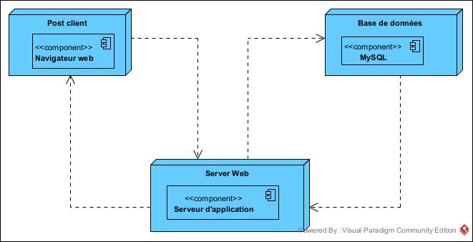
Figure 5.2 : Diagramme de déploiement de FITMOD

Estimation du coût de développement
Parmi les différentes étapes de la gestion d'un projet, l'évaluation du coût de développement est une phase capitale. En effet, elle vise à établir le coût potentiel de la mise en place de la solution.

Choix de la méthode d'estimation
Pour estimer le coût de notre solution, nous utilisons la méthode des points de fonction. Cette méthode, indépendante du langage de programmation, s'appuie sur la description externe du système. Elle divise le projet en cinq unités d'œuvre [11] :
- GDI (Groupe de Données Interne) : données internes à la base de données;
- GDE (Groupe de Données Externe) : données provenant de l'extérieur (API de géolocalisation, notifications) ;
- ENT (Entrée) : actions de création ou modification de données ;
- SOR (Sortie) : fonctions renvoyant des données à l'utilisateur ;
- INT (Interrogation) : requêtes de consultation ou recherche.
Ces unités sont jugées selon trois niveaux de complexité : faible, moyenne et élevée.
Tableau 5.2 : Niveau de complexité des unités d'œuvre
Unité | Faible | Moyenne | Élevée
GDI | 7 | 10 | 15
GDE | 5 | 7 | 10
ENT | 3 | 4 | 6
SOR | 4 | 5 | 7
INT | 3 | 4 | 6

Mise en œuvre de la méthode d'estimation
Le tableau suivant résume la répartition du nombre de composants selon la complexité et les unités d'œuvre pour la plateforme FITMOD.
Tableau 5.3:Calcul du PFB pour FITMOD
Entité | Complexité | Nombre de composants | Poids | Nombre de points de fonction
GDI | Faible | 3 | 7 | 21
 | Moyenne | 1 | 10 | 10
GDE | Faible | 1 | 5 | 5
ENT | Faible | 3 | 3 | 9
SOR | Faible | 2 | 4 | 8
INT | Faible | 2 | 3 | 6
Total PFB |  |  |  | 59
Le calcul des points de fonction bruts (PFB) pour le prototype de notre plateforme FITMOD donne un total de 59 points.
En supposant un ratio de 2 jours par point de fonction :
Charge = 59 PF × 2 jours/PF = 118 jours/personne
Le salaire moyen journalier d'un développeur full-stack étant estimé à 10 000 francs CFA, le coût total du projet s'élève à :
Coût = 118 jours × 10 000 FCFA/jour = 1 180 000 FCFA

Conclusion
L'étude architecturale a permis de définir une architecture client-serveur à trois tiers, un déploiement sur VPS Contabo, et d'estimer le coût de développement à 1 180 000 FCFA. Ces éléments constituent une base solide pour la conception détaillée.

CONCEPTION DE LA SOLUTION

Introduction
Ce chapitre détaille la conception technique de la solution FITMOD, faisant suite au modèle de domaine et à l'architecture définis précédemment. L'objectif est de formaliser un modèle d'application robuste qui servira de référence pour l'implémentation. En cohérence avec la méthodologie Scrum et l'utilisation du formalisme UML, la conception se concentre sur les cas d'utilisation prioritaires (User Stories) planifiés dans les sprints. Nous y présentons successivement les diagrammes de classes d'application par sprint, les diagrammes de séquence d'application, puis le modèle physique de données.

Diagramme de classes d'application
Le diagramme de classes d'application est réalisé en phase de conception. Il précise le diagramme de classes du domaine en faisant ressortir les différentes couches de notre architecture. Ce diagramme servira de référence pour l'implémentation.
Ce diagramme modélise la structure statique complète de l'application. Il identifie les classes principales (Utilisateur, Client, Tailleur, Modele, Commande, Avis, Mesures, Conversation, Message, Paiement) et les relations qui les unissent.


Figure 6.1 : Diagramme de classe d’application

Diagrammes de séquence d'application
Les diagrammes de séquence d'application illustrent les interactions dynamiques entre les composants internes du système lors de l'exécution des cas d'utilisation clés.

Sprint 1 : Authentification et gestion des comptes
US2 - S'authentifier
Figure 6.2 : Diagramme de séquence d'application de l’authentification(Sprint 1)

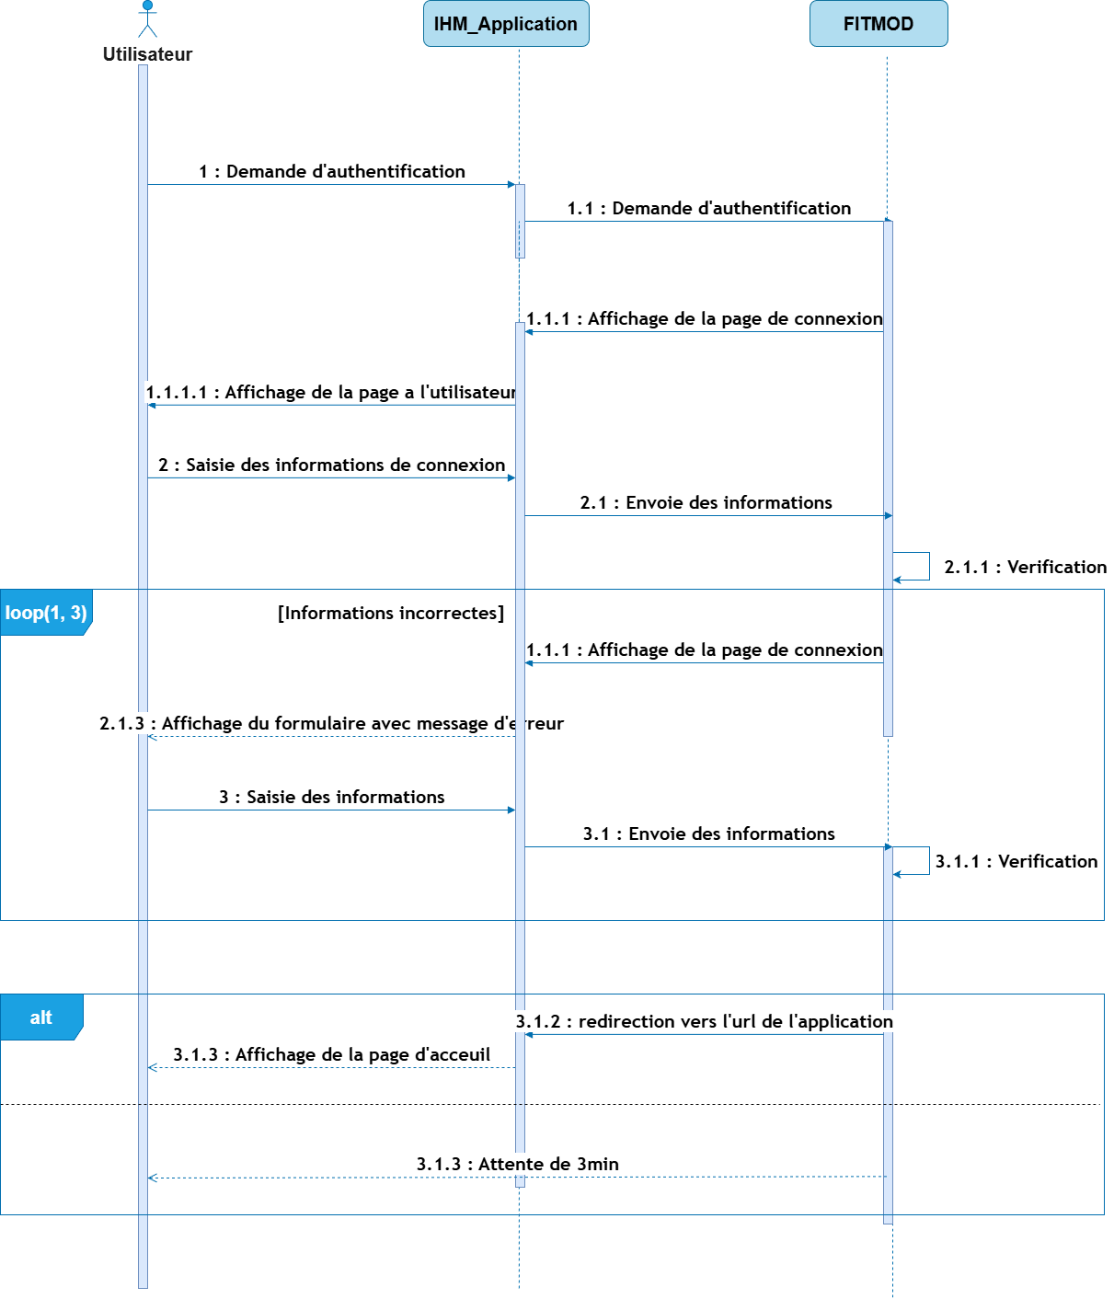
Ce diagramme illustre le processus de connexion d'un utilisateur : saisie des identifiants, validation par le backend, génération du token JWT, et redirection vers le tableau de bord selon le rôle (client, tailleur, administrateur).

Sprint 2 : Catalogue, commandes et paiements
US10 - Passer une commande
Figure 6.3 : Diagramme de séquence d'application du Sprint 2 - « Passer une commande »
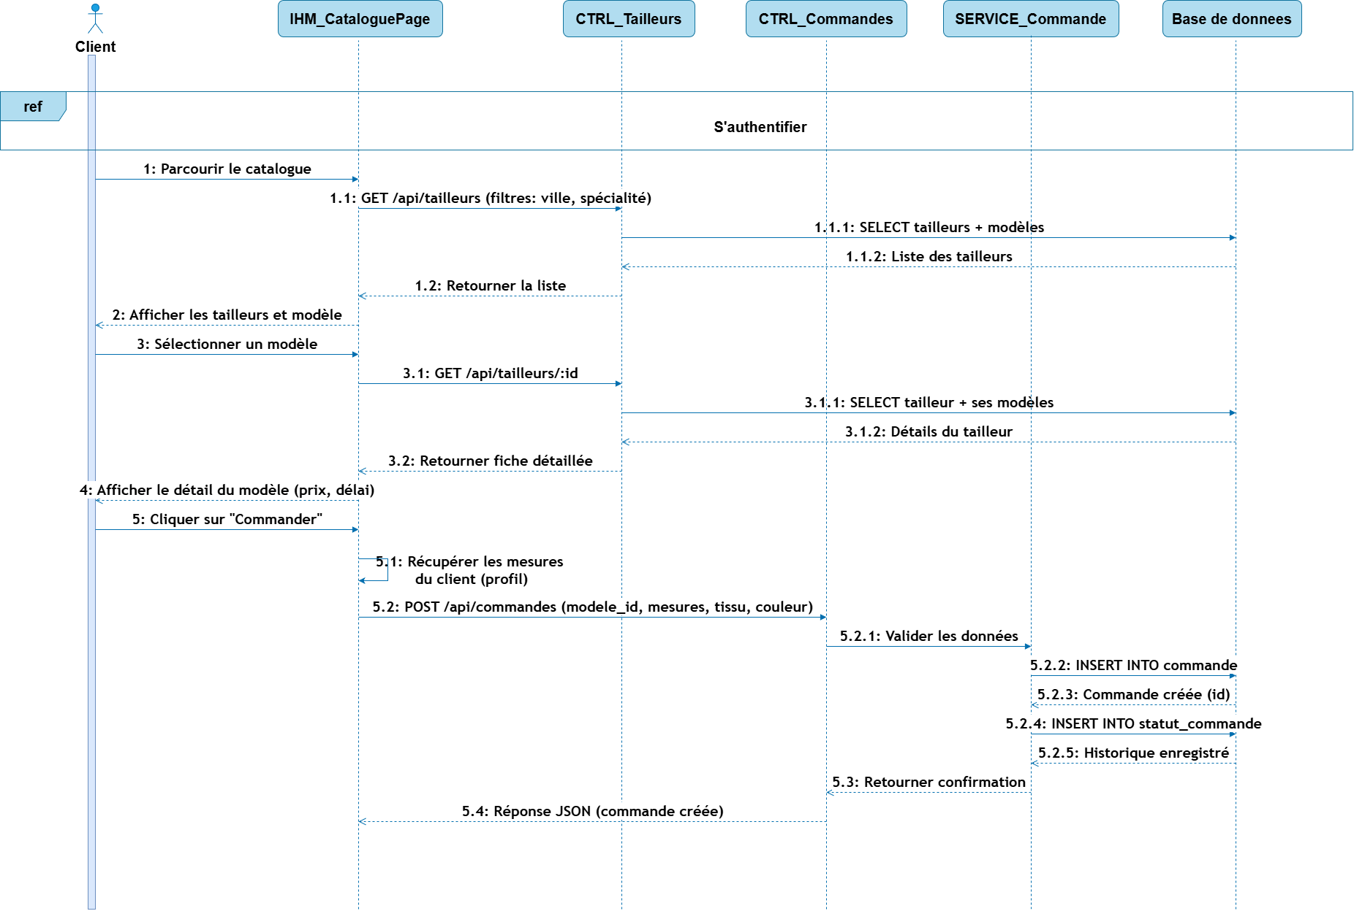
Ce diagramme illustre le processus de passage de commande : parcours du catalogue avec filtres (ville, spécialité), sélection d'un modèle, récupération des mesures du client depuis son profil, création de la commande en base de données, enregistrement du statut initial dans l'historique, et confirmation au client.
Sprint 3 : Cabine d’essayage, Prise de mesures automatiques et messagerie
US8 - Prendre ses mesures automatiquement
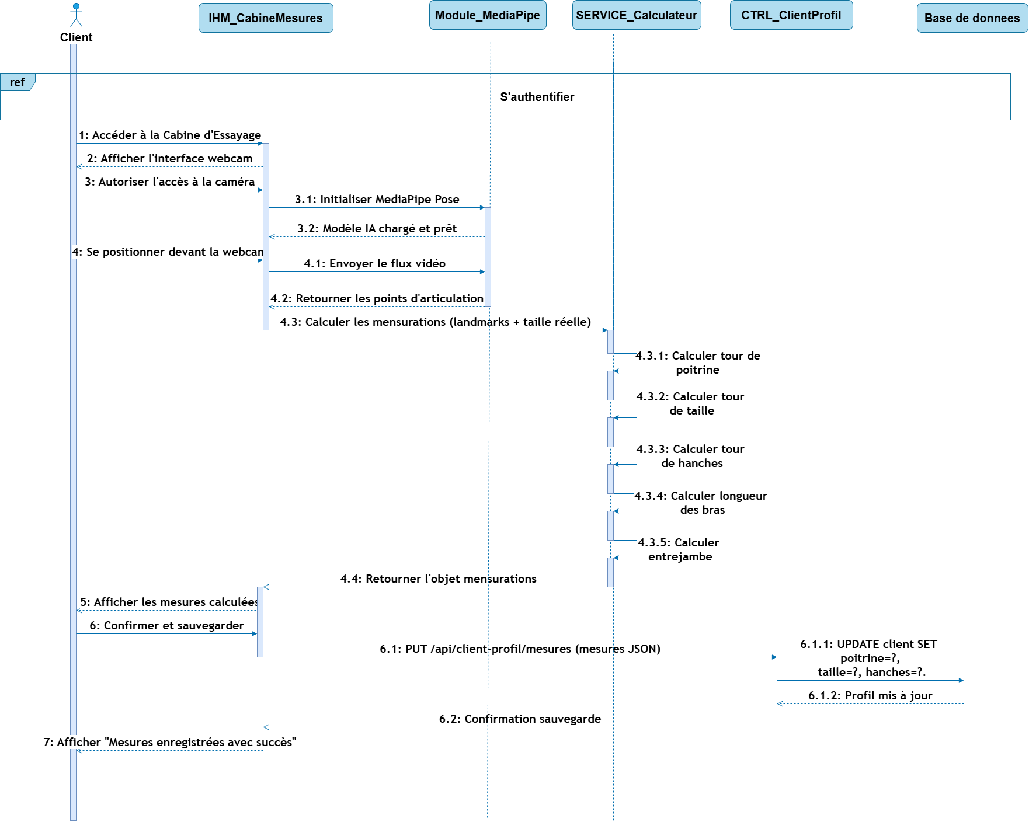

Figure 6.4 : Diagramme de séquence d'application du Sprint 3 - « Prendre ses mesures automatiquement »

Ce diagramme illustre le processus de capture des mensurations : activation de la webcam, détection des points clés par MediaPipe Pose, calcul automatique des mesures, affichage de la fiche de mesures, sauvegarde dans la classe Mesure.
US13 - Envoyer un message en temps réel
Figure 6.5 : Diagramme de séquence d'application du Sprint 3 - « Envoyer un message »
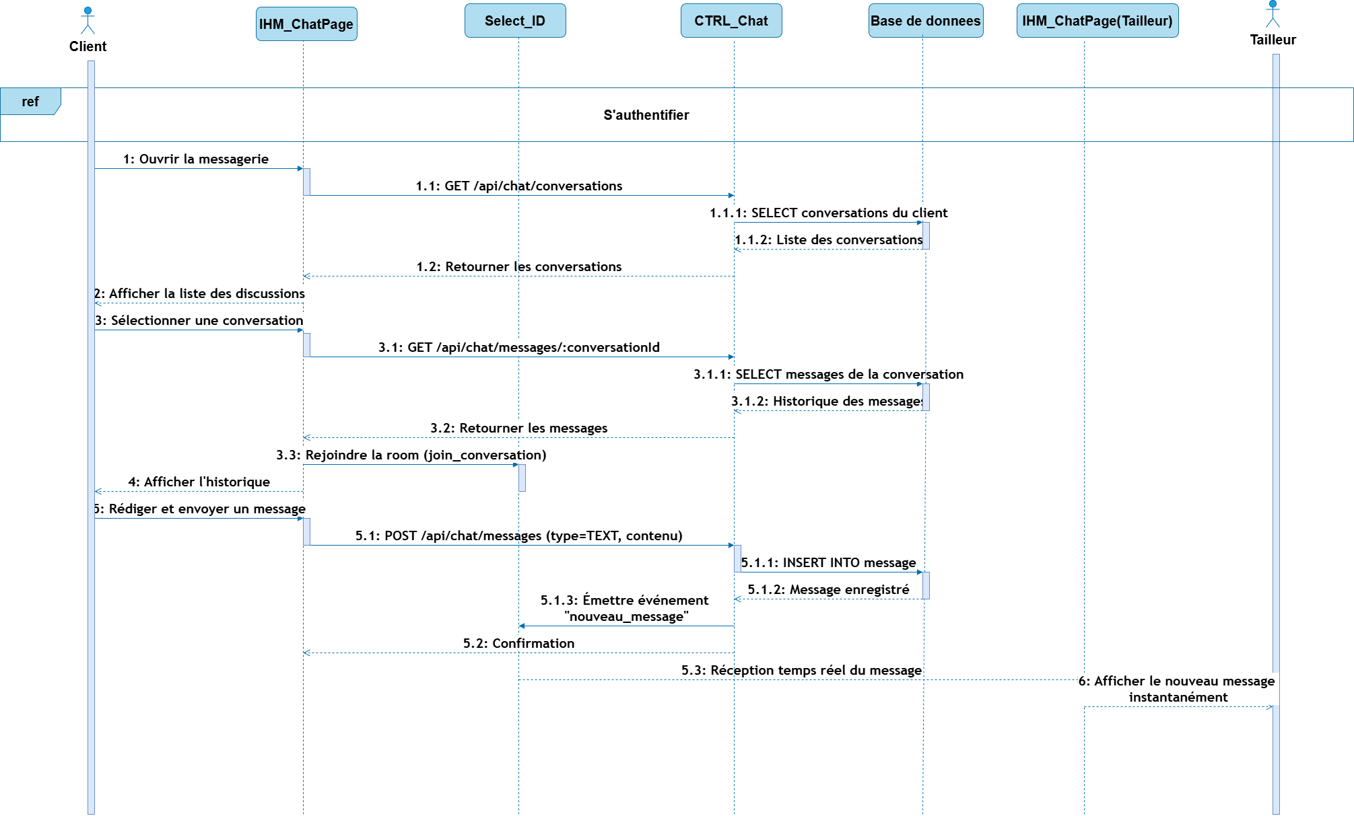

Ce diagramme illustre le processus d'envoi de message en temps réel : connexion WebSocket (Socket.IO), envoi du message au serveur, insertion en base de données, diffusion aux participants de la conversation, et réception avec notification.

Modèle physique de données (MPD)
Le modèle physique de données (MPD) définit l'implémentation concrète de la base de données au sein du Système de Gestion de Base de Données (SGBD) choisi, MySQL. Il précise la structure des tables, les colonnes avec leurs types de données, les clés primaires/étrangères, ainsi que les contraintes d'intégrité
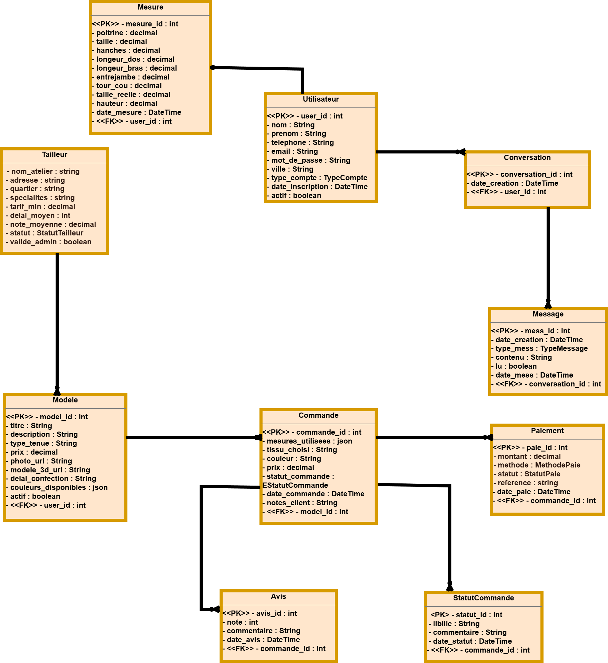
Figure 6.6 : Modèle physique de la base de données FITMOD

Conclusion
En somme, ce chapitre a permis de formaliser la conception technique détaillée de la solution FITMOD. En étroite conformité avec la planification de nos trois sprints Scrum, nous avons exposé la structure statique du système à travers le diagramme de classes d'application, ses interactions dynamiques via les diagrammes de séquence, et son implémentation relationnelle finale à travers le modèle physique de données (MPD). Ces spécifications architecturales rigoureuses valident la transition finale vers la phase de réalisation et d'implémentation de la plateforme.

RÉALISATION ET BILAN

Introduction
Ce chapitre est consacré à la présentation du produit réalisé FITMOD. Nous présentons les fonctionnalités développées, les écrans obtenus, puis le bilan de réalisation et l'analyse des écarts par rapport au planning prévisionnel.

Modules développés
Au terme de notre stage, nous avons développé les fonctionnalités clés suivantes :
- Authentification et gestion des comptes : création de comptes sécurisés (client, tailleur, administrateur), validation par email, connexion JWT, validation des comptes tailleurs par l'administrateur ;
- Gestion du catalogue et des commandes : publication de modèles avec photos, recherche géolocalisée de tailleurs, passage de commande, suivi du cycle de vie des commandes ;
- Prise de mesures automatiques : capture des mensurations via webcam (MediaPipe Pose) ou upload de photos, calcul automatique des mesures ;
- Messagerie temps réel : chat texte et vocal via WebSocket (Socket.IO), historique des conversations, notifications ;
- Cabine d'essayage virtuelle : capture photo guidée, génération d'image réaliste via l'API IDM-VTON (Hugging Face) de l'utilisateur portant le vêtement choisi ;
- Interface d'administration : validation des comptes tailleurs, gestion des litiges, statistiques globales.

Présentation des écrans par sprint

Sprint 1 : Authentification et gestion des comptes

Figure 7.1 : Page d'accueil et de connexion
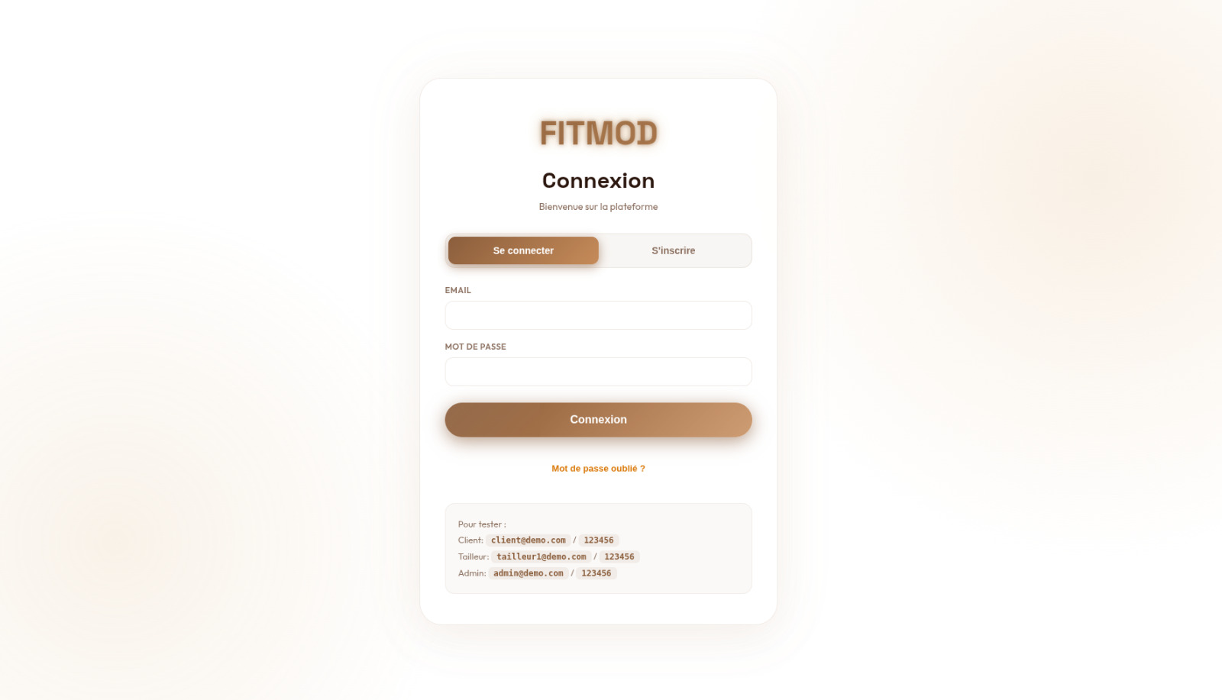
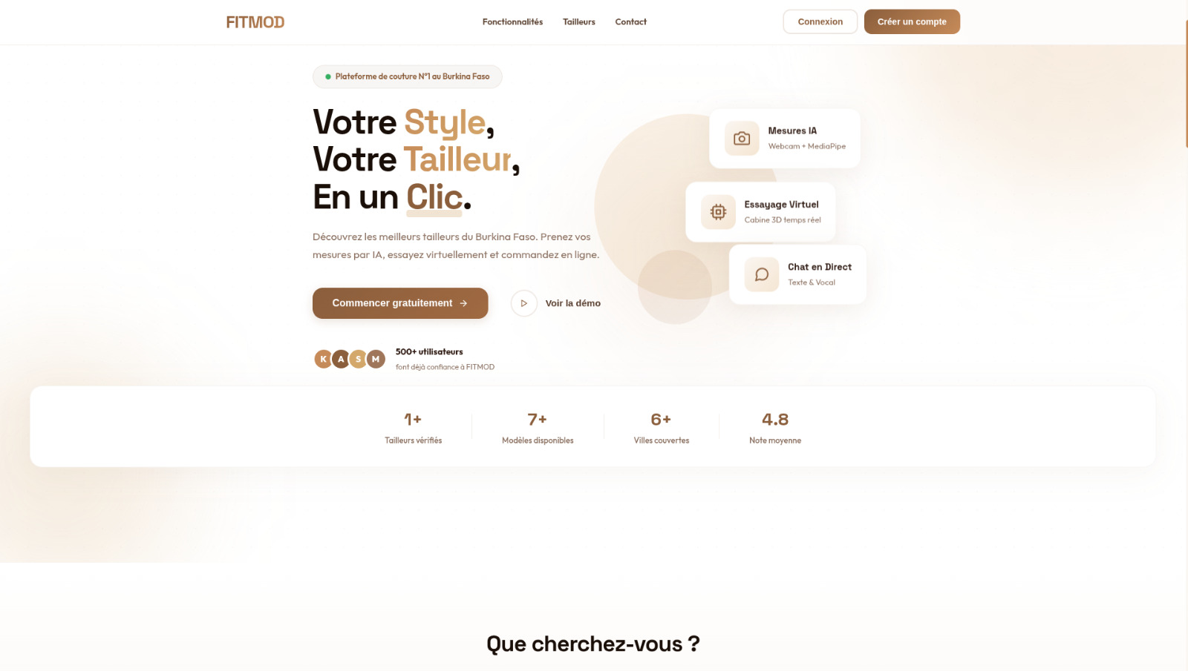
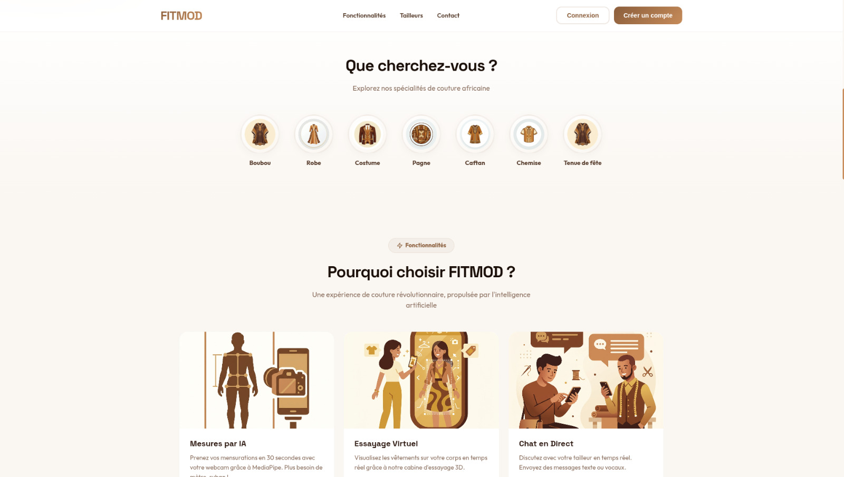
Figure 7.2 : Page d'inscription (client/tailleur)
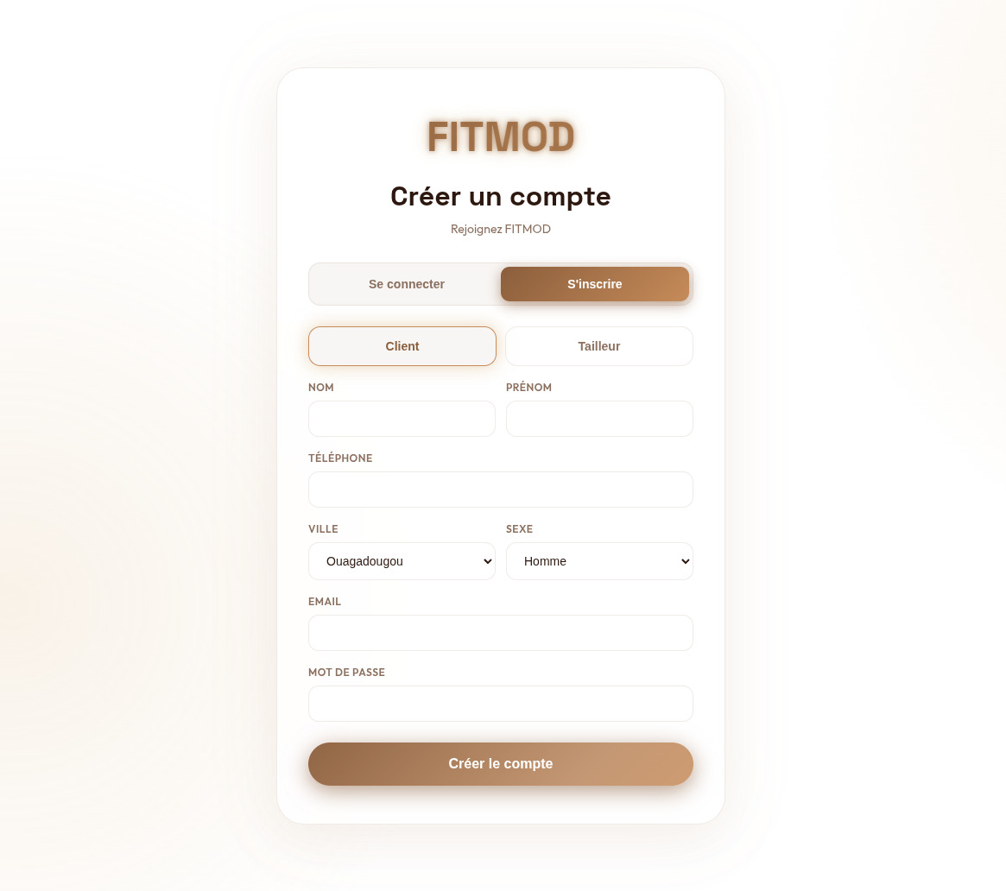
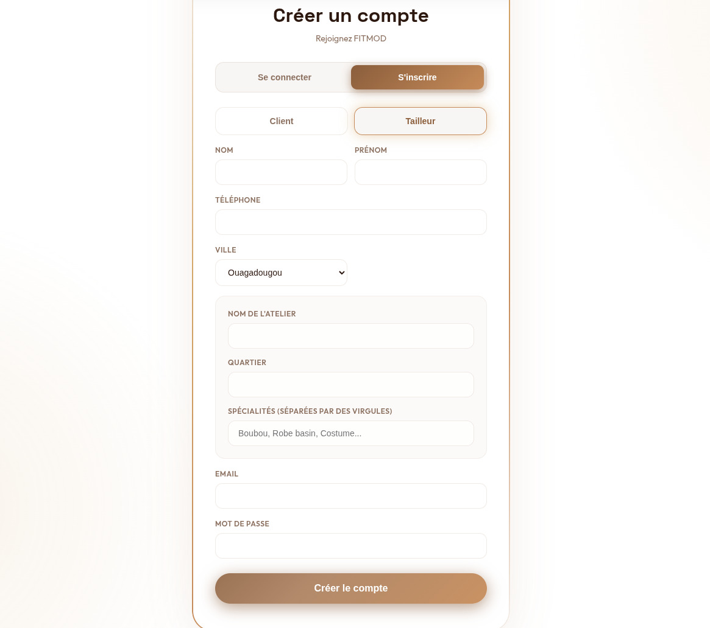

Sprint 2 : Catalogue et gestion des commandes
Figure 7.3 : Profil détaillé d'un tailleur et son catalogue
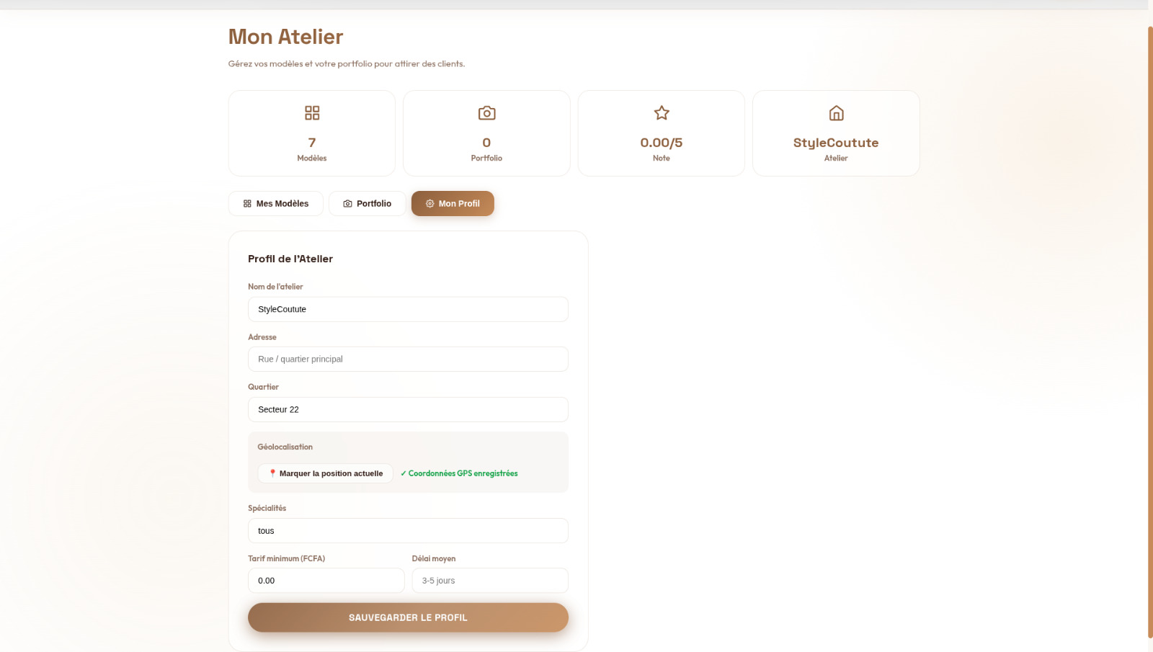
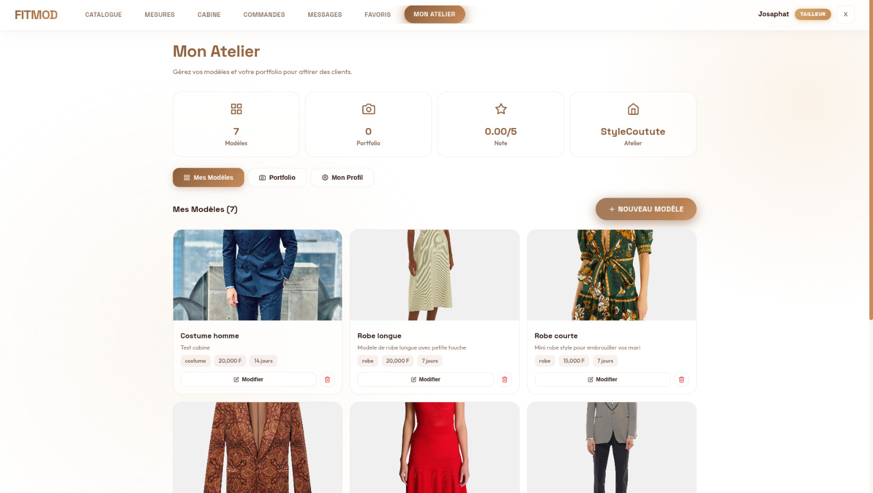
Figure 7.4 : Page de détail d'un modèle et passage de commande
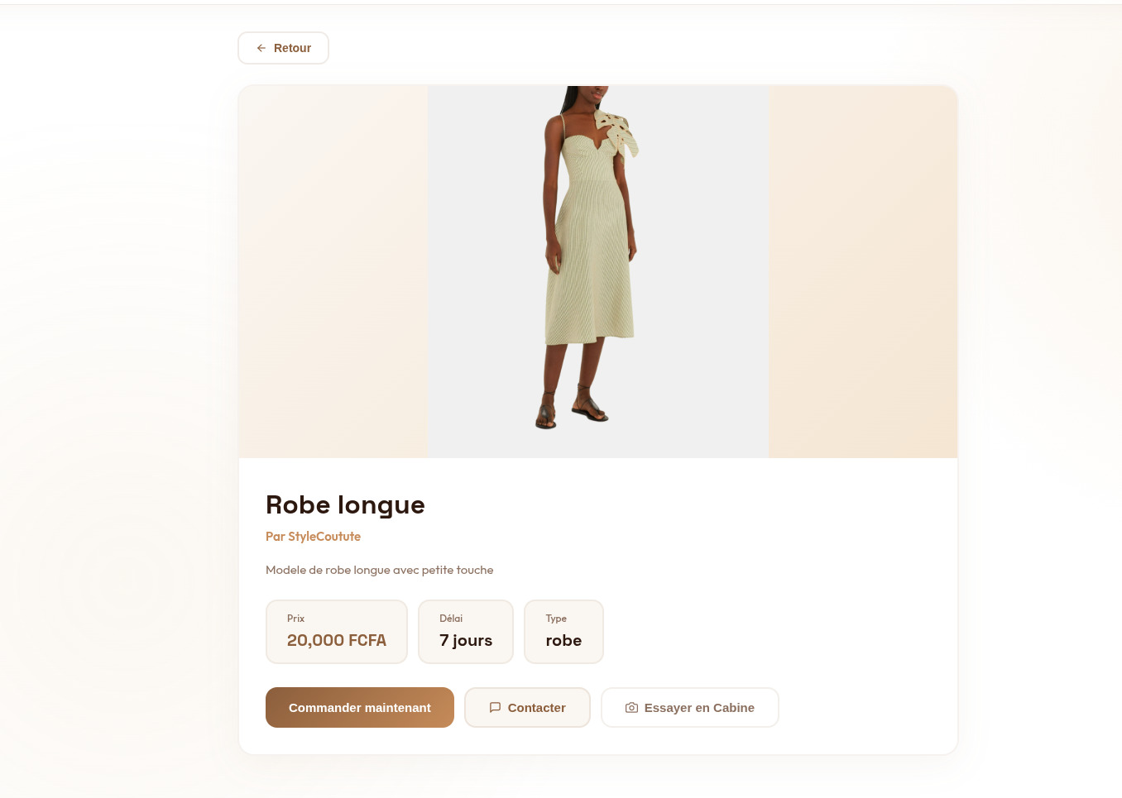
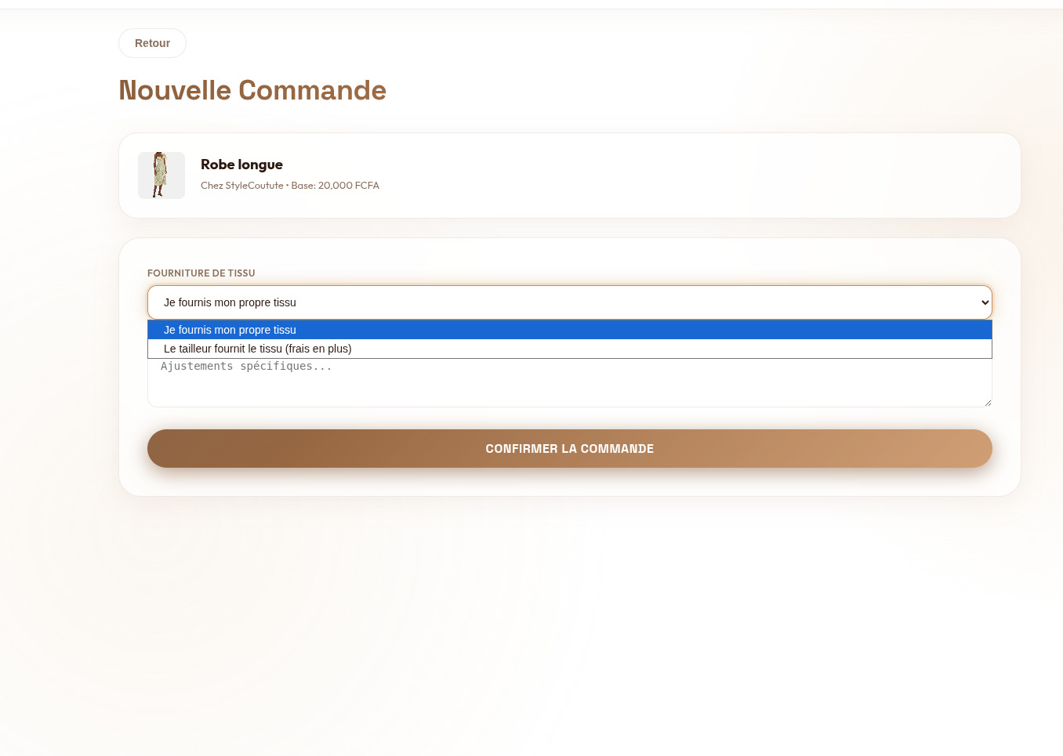

Figure 7.5 : Tableau de bord des commandes du tailleur
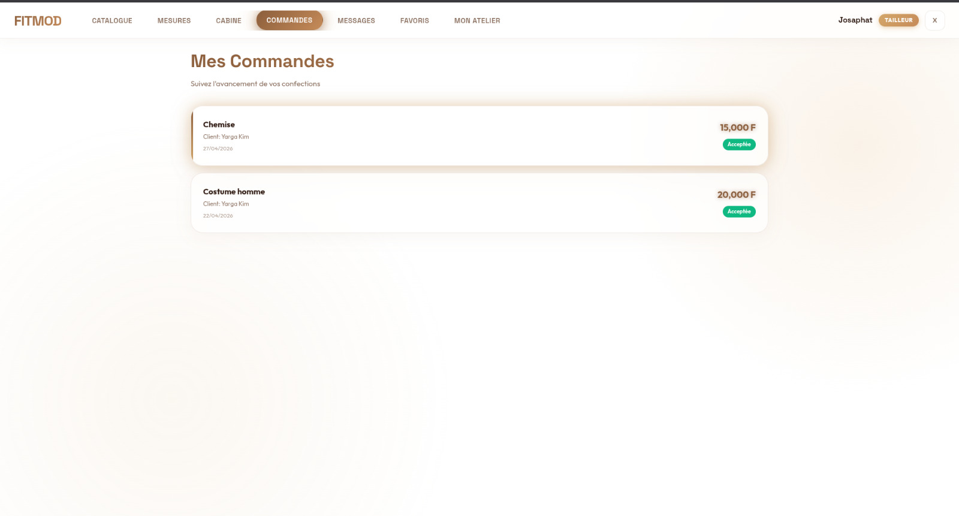

Sprint 3 : Cabine d’essayage, Prise de mesures automatiques et messagerie
Figure 7.6 : Interface de la cabine de mesures (mode webcam)

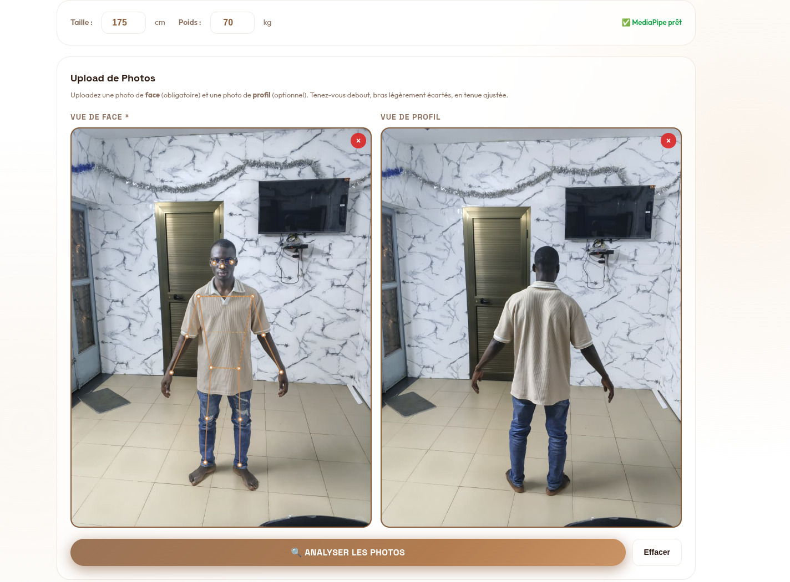
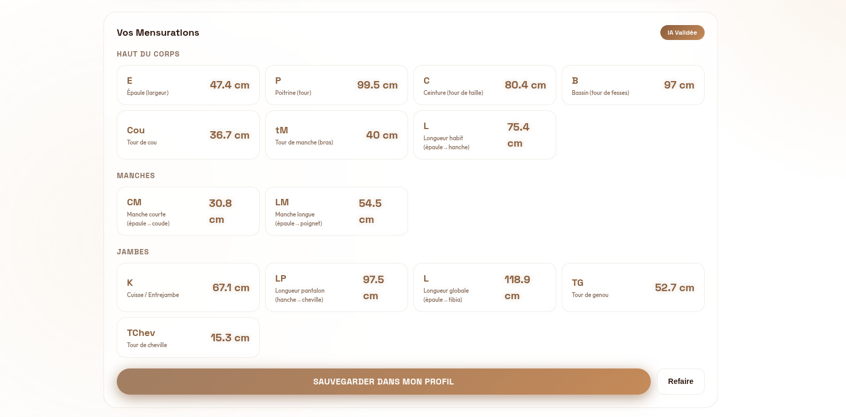
Figure 7.7 : Fiche de mesures générée automatiquement
Figure 7.8 : Interface de chat entre client et tailleur
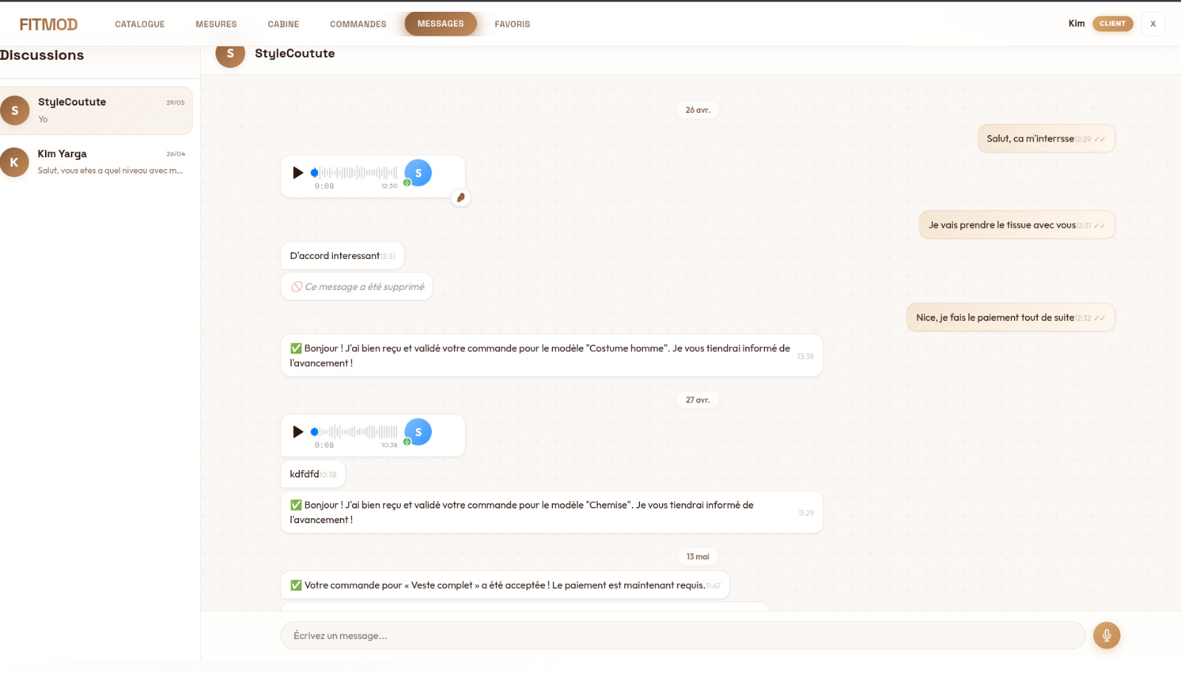

Figure 7.9 : Cabine d'essayage virtuelle
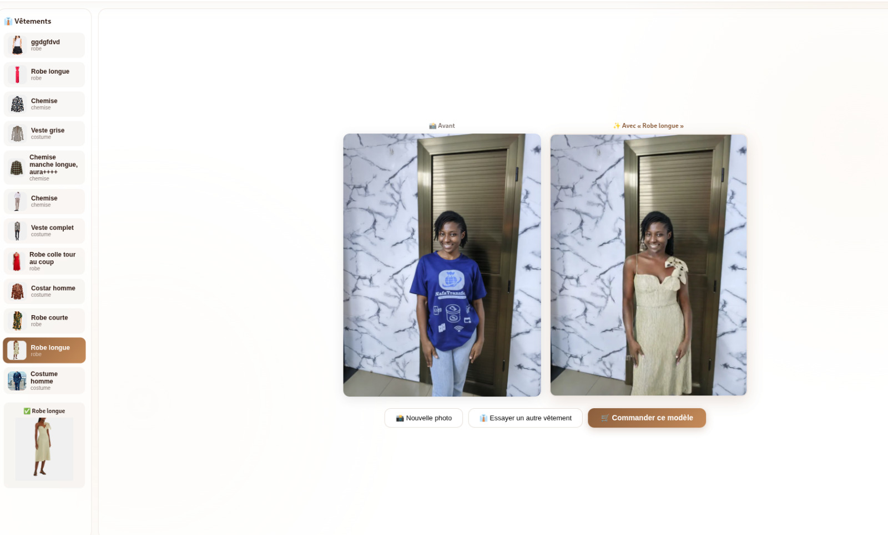

Bilan de réalisation et analyse des écarts

Planning réel
Figure 7.10:Diagramme de Gantt réel
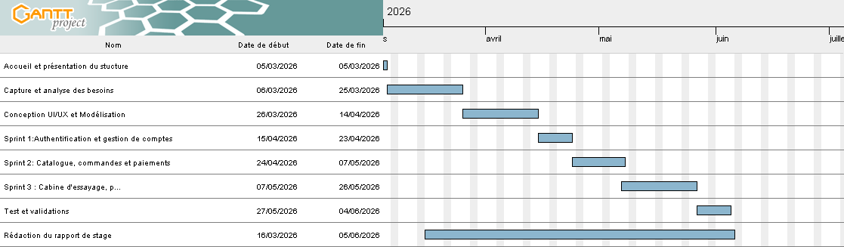

Sprint | Période | Tâches réalisées
Sprint 1 | Semaines 1-2 | Authentification, profils, validation admin
Sprint 2 | Semaines 3-5 | Catalogue, recherche, commandes
Sprint 3 | Semaines 6-9 | Cabine d’essayage, Prise de mesures IA, messagerie
Tests | Semaines 10-12 | Tests unitaires, corrections, documentation

Analyse des écarts
Plusieurs facteurs expliquent les décalages par rapport au planning initial :
- Complexité technique de l'IA : l'intégration de MediaPipe Pose pour la prise de mesures et de l'API IDM-VTON pour l'essayage virtuel a nécessité des cycles d'optimisation supplémentaires ;
- Intégration WebSocket : la messagerie temps réel a pris plus de temps que prévu (gestion des messages vocaux) ;
- Configuration du VPS : l'installation et la configuration de l'environnement Contabo ont nécessité des réglages supplémentaires.
Malgré ces prolongations, toutes les fonctionnalités critiques ont été livrées dans les délais du stage.

Atteinte des objectifs
L'intégralité des fonctionnalités prévues dans le Product Backlog a été développée et validée. La version finale livrée constitue une solution logicielle mature avec :
- Prise de mesures automatiques par IA (webcam et upload photo) ;
- Cabine d'essayage virtuelle par IA (IDM-VTON) générant des images réalistes;
- Messagerie temps réel (texte et vocal) ;
- Suivi des commandes avec historique ;
- Recherche géolocalisée de tailleurs ;
- Tableaux de bord personnalisés.

Conclusion
L'application de la méthodologie Scrum a permis un développement itératif et maîtrisé des fonctionnalités prioritaires de FITMOD. Nous avons atteint l'objectif de livrer une plateforme web innovante répondant à la problématique de mise en relation entre clients et tailleurs au Burkina Faso.

CONCLUSION GÉNÉRALE
Tout au long de ce rapport, nous avons exploré les différentes facettes de la problématique liée à la mise en relation entre clients et tailleurs pour la gestion des commandes de vêtements sur mesure au Burkina Faso.
Pour répondre à ce défi, nous avons proposé FITMOD, une plateforme web innovante intégrant une cabine d'essayage virtuelle avec prise de mesures automatiques par intelligence artificielle.
Notre démarche a suivi la méthodologie Scrum, combinée au formalisme UML. Les principaux outils utilisés sont Visual Studio Code, GitHub, React.js, Node.js, MySQL, MediaPipe et IDM-VTON.
Notre solution répond efficacement aux limitations du système manuel en offrant :
- une mise en relation géolocalisée ;
- une prise de mesures automatiques par IA ;
- une cabine d'essayage virtuelle par IA générant des images réalistes ;
- un suivi des commandes en temps réel ;
- un outil de gestion complet pour les tailleurs.

PERSPECTIVES
Premièrement, nous souhaitons faire évoluer la cabine d'essayage virtuelle vers une version temps réel avec contrôle gestuel. L'approche actuelle (IDM-VTON sur Hugging Face) génère des images réalistes mais avec un temps d'attente de 20 à 30 secondes. À terme, nous envisageons d'intégrer Three.js pour la superposition 3D des vêtements sur le corps détecté, associé à MediaPipe Gesture pour la navigation par gestes de la main (swipe, doigt, pouce, poing). Cette évolution permettrait une expérience plus fluide et interactive, comparable à celle d'une application native.
Deuxièmement, nous prévoyons d'ajouter les stylistes comme nouveaux acteurs. Ils pourront publier leurs créations, et les tailleurs pourront acheter des licences d'utilisation de ces modèles.
Troisièmement, nous projetons d'intégrer des livreurs pour proposer un service de livraison à domicile, créant ainsi de l'emploi local.
Enfin, nous souhaitons étendre la plateforme à d'autres pays de la sous-région (Côte d'Ivoire, Mali, Sénégal) et développer un système de recommandation intelligent.

BIBLIOGRAPHIE
[1] Décision 2023-000068/MESRI/SG/UNB/P portant organisation et fonctionnement de l'École Supérieure d'Informatique (ESI), 02 juin 2023.
[2] Christian Soutou & Frederic Brouard, UML 2 pour les bases de données, 2ème édition.
[3] INSD, Rapport sur le secteur informel au Burkina Faso, 2023.
[4] Scrum Guide - https://scrumguides.org/
[5] OMG, Spécification UML 2.5.1 - https://www.omg.org/spec/UML/
[6] MediaPipe - https://developers.google.com/mediapipe
[7] MySQL - https://dev.mysql.com/doc/
[8] Node.js - https://nodejs.org/
[9] Express.js - https://expressjs.com/
[10] React.js - https://react.dev/
[11] TensorFlow.js - https://www.tensorflow.org/js
[12] Socket.IO - https://socket.io/
[13] Contabo - https://contabo.com/
[14] IDM-VTON, Hugging Face Model Repository [en ligne]. Disponible sur : https://huggingface.co/yisol/IDM-VTON

